使用说明书零件手册

型号：F-500/800/1000泥浆泵

宝鸡市盟泰石油机械有限公司

地址：中国.陕西.宝鸡市宝平路39号
传真：86-917-3555646 电话： 86-917-3557688
Http：www.bjmtsy.com www.mengtaipm.com
E-mail：jinlinhe@126.com

前 言
F-500/800/1000泥浆泵使用说明书是提供给用户的一套完整资料。编写这些资料的目的是为了给予用户准确而简明的数据及操作要领，而这是进行调试及维修所必须的。本说明书供给为全面熟悉泥浆泵的操作者、现场维修人员和技术服务人员使用。
它不打算也不可能在这有限的篇幅内将每个可能遇到的情况都提到，但用户往往可以从中获得良好而满意的机械操作方法和安全可靠运行的预防措施。
所有规范都是根据工程设计编制的，应在各项修理作业时严格遵守。有关其他制造厂家生产的设备在使用和维修时，则以制造厂家的资料为准。
宝鸡市盟泰石油机械有限公司有权在任何时候停用各种泵的型号，变更任何型号的泥浆泵的设计，事后并不通知，亦不负任何责任。
本说明书如有不完善之处，恳请读者提出宝贵意见和建议。

编者
二00五年三月

目 录
第一章 泥浆泵与维护…………………………………………………………….1

第一节 新泵的使用……………………………………………………………… 1

一、技术规范及总体尺寸………………………………………………………… 1

二、新泵的安装 …………………………………………………………………3

三、对吸入系统的要求 ……………………………………………………………6

四、动力端的准备工作 ……………………………………………………………6

五、喷淋泵总成 …………………………………………………………………8

六、液力端零件的装配 ……………………………………………………………11

第二节 润 滑 ………………………………………………………………14

第三节 维 护………………………………………………………………… 20

第四节 维护检查点……………………………………………………………… 36

一、每天的维护保养…………………………………………………………………36

二、每周的维护保养…………………………………………………………………36
三、每月的维护保养…………………………………………………………………37

四、每年的维护保养…………………………………………………………………37

五、在维护保养中尚须注意的其它事项……………………………………………37
第五节 可能发生的故障和排除方法 ……………………………………………39
第二章 泥浆泵零件目录 41
第三章 KB-75空气包零件目录 61
第四章 JA-3剪销安全阀零件目录 65
第五章 泥浆泵性能参数表 68

第一章 泥浆泵与维护

第一节 新泵的使用

一、技术规范及总体尺寸

（一）技术规范
最大缸径inch 6 1/2″/6 1/2″/6 1/2″
额定功率Kw 500/800/1000
额定冲数SPM 165/150/140
冲程长度mm 190.5/228.6/254
齿轮速比 4.24:1/4.185:1/4.207:1
阀腔 API5#/API6#/API6#
重量 Kg 9700/13000/18790

（二）总体尺寸
 | F-500 | F-800 | F-1000
A | 1257.5 | 1396 | 1489
B | 1452 | 1628 | 1673
C | 990.5 | 1129 | 1173
D | 1198.5 | 1330 | 1375
E | 254 | 316 | 340
F | 940 | 1013 | 1144
G | 1130 | 1216 | 1347
H | 1447 | 1568 | 1625
J | 2197 | 2321 | 2571
L(Dia) | 139.7 | 177.8 | 196.85
(Keyway) | 31.75x15.875 | 44.55x22.225 | 50.8x25.4
M | 1194 | 1305 | 1464.5
N | 1543 | 1657 | 1805
P | 1305 | 1397 | 1703
Q | 3658 | 3961 | 4267
R | 389 | 397 | 487
S | 254 | 254 | 300
T | 305 | 330 | 330
U | 628 | 595 | 364
V | 933 | 925 | 694
W | 251 | 273 | 273
X |  |  | 450

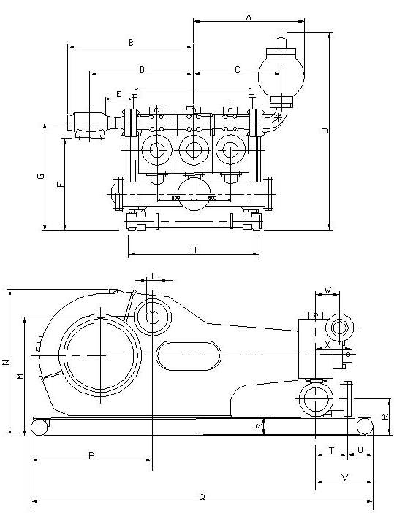
图1 F-500/800/1000泥浆泵的总体尺寸

二、新泵的安装
宝鸡市盟泰石油机械有限公司生产的F系列泵,在发运到油田以前已完全组装好,并经过负荷运转实验,润滑油已从动力端放出。 在泵投入使用之前,必须采取下述预防措施,进行操作和检查： 为了防止在进行维护或检查过程中发生人身事故,本设备必须关闭,停止运转,并且在原动机和传动装置上的所有安全防护装置必须在安全位置上。

（一）泵的安置
宝鸡市盟泰石油机械有限公司生产的F系列泵,下面的底座可适应所有形式的安装，但应指出,箱形结构的动力端机架具有很高的抗弯性能,但是相对地说抗扭曲性能是比较差的。因此，泵下面的支承基础必须是水平的,并有足够的强度,以便能够支持泵的自重和运转时所产生的力。

（二）地面的安装
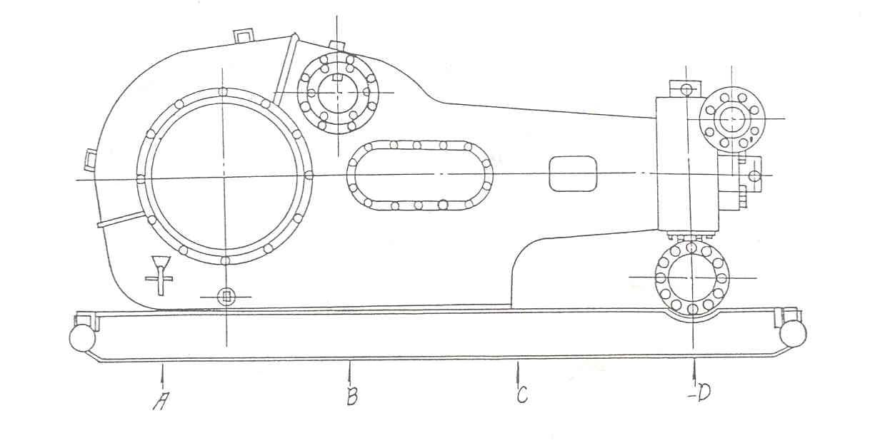
图2
当进行地面安装时，至少要用８块76x305mm的垫板，垫在泵底座的长度方向上，如图2所示的几个位置上。垫板下的基础必须比泵的底座滑体宽300mm以上，潮湿或沼泽地带，需要更稳固的基础。

（三）永久性安装
将泵装在钻井船、钻井平台上的结构件基座或水泥基础上，用螺栓将泵底座栓住，此时必须将底座用垫片垫好，以防止动力端机架可能的扭曲或歪斜，泵底座必须在螺栓松开的情况下坚实地座落在所有垫片上。
在船上安装时，泵的底座通常是螺栓连接在T型梁上，垫片在各点上安装见图2及图3所示，并注意加垫适当，以防止扭曲歪斜。所有垫片必须超出底座梁凸缘的宽度，最小长度为305mm。
当动力装置或电动机与泵底座作为整体安装时，要将泵组装在T型梁底座上，并配有止动块，不要用螺栓固定住。这样就允许泵可以“浮动”，大大减少了由于船台或平台变形而使泵的机架也变形的可能。
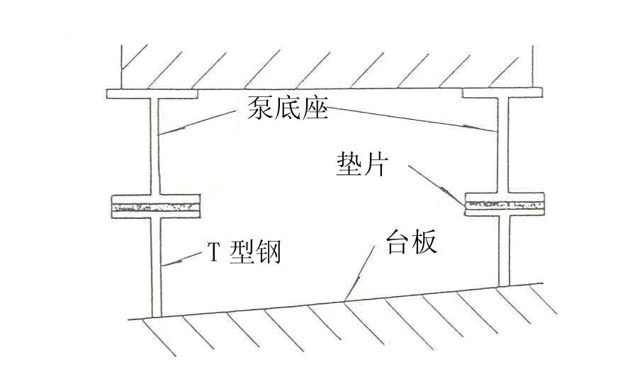
图3

（四）传动装置的安装
泵和动力源间的传动元件不论用三角皮带或者用多排链条，均应在安装时十分精确，以保证最长的寿命和最小的由于传动故障造成的停机。
当安装传动皮带轮或链轮时，务必使配合孔和轴头上的防锈剂或油脂清除干净。清除键、键槽、轴头上的毛刺、凸起物，使键紧密配合于轴和传动元件上的键槽，然后再把键装至轴上的键槽内。
用轻质润滑油或防粘合油涂沫小齿轮轴头，并将皮带轮毂或链轮毂装上，按下述要求旋紧螺栓：
当使用扳手或加长杆来上紧螺栓可能导致扭矩过大，因此，我们坚持要按下面给定的扭矩值来上紧螺栓。这种坚持是很重要的，因为在安装轮毂时紧固螺栓的力由于挤入锥形面的作用将增大数倍，这个作用力采用滑动配合迫使轮毂装在轴上。当紧固螺栓的力过大时，就产生了很大的胀开力，引起轮毂和皮带轮破裂，因此，上紧轮毂螺栓时要交替和逐步地进行。
泵的型号 | 轮毂 | 上紧扭矩N.M | 搬手长度mm | 作用于搬手上力A
F-500 | N | 406 | 760 | 534
F-800 | P | 610 | 760 | 800
F-1000 | W | 813 | 900 | 900
注：N=0.1kg

1. 三角皮带传动

（1）检查皮带轮槽状态
在安装前，检查皮带轮槽是否磨损变圆，槽壁必须平直，槽内无污物，或挤出凸起。

（2）检查皮带轮的对中性
将所有三角皮带安装完毕，并且张紧到工作时状态后，应检查三角皮带轮最后对中情况。如果此时皮带轮两侧面到轮槽中心线的距离相等，可张紧两条弦线（钩鱼线，最好是钢琴线）沿两个皮带轮一侧边来检查对中情况。一根弦线在中心线之上，一根在下。然后移动其中的一个皮带轮直到弦线接触到皮带轮轮缘上的四个点，这样就肯定了带轮的传动中心线是平行的，并且端面垂直于其轴线。

（3） 调整三角皮带的预紧力
移动皮带轮中心距，以调整皮带的张紧力，直到皮带的张紧侧没有下垂，松弛侧皮带也张紧，然后再增加一定中心距。倒如：当中心距为2540mm（100″）, 在调整好中心距以后再增加中心距13mm(¹/₂″)。当中心距为3810mm(150″)时在调整好中心距以后再增加中心距19 mm(³/₄″)。
不要用垫起泵的端部的办法获得皮带张力，也不要把泵的端部降低到地面以下用泵的自重来张紧皮带。
2．链传动
（1）安装
正确的安装和维护，是使链轮和链传动装置得到良好的服役寿命的必要手段。由于许多因素，如链宽、中心距、速度和负荷等在确定链轮对中性公差时要加以考虑，但并没有一个完善的“实践法则”提供应用，因此，链条的对中必须尽可能地接近准确。较精确地对中方法是用两根钢丝（钢琴弦）沿两个链轮的一个平面张紧，一根在中心线之上，一根在下，移动其中一个链轮，使两根钢丝和链轮四个点接触时，就可决定两个链轮传动已对中，其中心线是平行的，并且和轴线垂直。
（2）传动链的润滑
宝鸡市盟泰石油机械有限公司生产的F系列泵的链条传动装置中的链条润滑系统是一个独立系统并有自己的润滑油泵、油箱和传动，将润滑油注入链条箱，使达到指示的液面高度。润滑油牌号如下：
环境温度高于0℃（32°F） SAE-30
环境温度低于0℃（32°F） SAE-20
当温度低于-18℃（0°F）时，请向润滑油供应部门咨询，听取他们的意见。
对于已批准的润滑油及其补充规范，可参考通常的润滑报告，如果润滑手册中建议与报告中所述有差异时，则应以报告中的阐述为准。
由于链条润滑系统是一个独立的系统，因而也像其它机械设备那样维修保养，其中包括：
——每日检查油位；
——每日检查润滑油状态；
——每日检查油压（5～15PSI,即0.035～0.103Mpa）;
——对链条供应一定油量；
——检查喷淋管上油嘴的工作情况；
——检查油泵传动（三角带或链条）的工作情况。
注：
①在泵座后面有一个泄压调节螺钉，用以调节油压/
②当油压降低或过高说明吸入排出过滤器的过滤网需要加以清洗。

三、对吸入系统的要求
泵的吸入系统的设计要按需要能够做到单独安装，F系列泵必须有正压头（正压力）才能得到满意的吸入性能，吸入管汇最佳压力为0.14～0.21MPa(20～30PSI), 泵才能具有最大的容积效率和最长的易损件寿命。这个压头可用5x6离心泵获得（配40马力、1450转/分电动机）。这种型式的传动装置需要一种装置使离心泵与泥浆泵同步自动开机或停机。在直流电机驱动的钻机上，通常从直流控制盘上取得一个信号去激发电磁启动器，此时泥浆泵离合器空气管线能在离合器挂合时提供一组触点，以向电磁启动器供电。
灌注泵也可采用皮带驱动，驱动动力来自三缸泵小齿轮轴，但这种传动在泥浆液很粘导致速度很慢时就不见效。在一些情况下，F系列泵，可以不需要灌注泵即可。
吸入管线应使用阀件进行连接，以使灌注泵旁通连接，这样当灌注泵有故障或进行维修时，泥浆泵仍可以继续工作，当无灌注泵而泥浆泵运转时，也能得到改善，其方法是更换软一些的吸入阀弹簧。
吸入空气包是非常有效的辅助装置，用以使液流完全注入缸套和消除吸入管线的液流脉动，从而使排出液流比较平稳。
注意：不要把剪销安全阀的回流管线接到吸入管线上，因剪销安全阀工作时会使系统内压力突然升高，当高于系统额定压力值时，会使管汇，吸入空气包，以及离心泵损坏。

四、动力端的准备工作
F系列泵在发往到油田之前，已经装配配套完整并作过试运转。动力端的润滑油排出。在泵运转以前要进行下述的操作和检查：

（一）动力端润滑
当加入润滑油之前，打开盖上的检查盖板，检查动力端的内腔里的润滑油是否可能凝集，打开泵两侧的管堵（图7序号②），放出集存的油并进行冲洗动力端内缸。然后按钉在机架上的铭牌对润滑油的要求，将一定牌号和数量的润滑油注入动力端。
在泵运转15分钟后，再次检查油面，停泵大约5分钟使油平稳后，检查油标（图7序号①），通常必须再添加10余升（3加仑）的润滑油，以补充由于有一定量的油停滞在十字头以及机架空腔。

（二）F-500泵中间拉杆和填料盒的安装（见图4A）
拆下填料盒（1），并旋转泵以使十字头处于行程前端，彻底清洗十字头前部和中间拉杆的端面，然后将中间拉杆的定位凸台装到十字头孔内，上紧螺栓（2）其扭矩如下面所述，最后用铁丝锁定：
67.5-81(50-60ft.1bs)
彻底清洗导筒（3）表面和填料盒（1）后装上“O”型圈(4)并安装填料盒，同时将回油管上接头（5）连接好。按上述扭矩紧固填料盒。并连接回油管线（6）。
16-19N.M(12-14ft.1bs)
图4A填料盒总成包括：双唇油封（7）、油封杯（8）、“O”型圈（9）、锁紧
图4A
弹簧（10）、和“O”型圈（11）。安装该总成的方法如下：
1）从双唇油封（7）上取下压力弹簧（7a），然后将其安装放到中间拉杆上。主唇部朝向动力端，再把压力弹簧（7a）装到密封唇上，并把它们滑推到填料盒内。
2）将油封环（8）和“O”型圈（11）安装在中间拉杆上，然后装进填料盒孔内。
3）将“O”型圈（9）装进填料盒的槽内。
4）装上锁弹簧（10）。
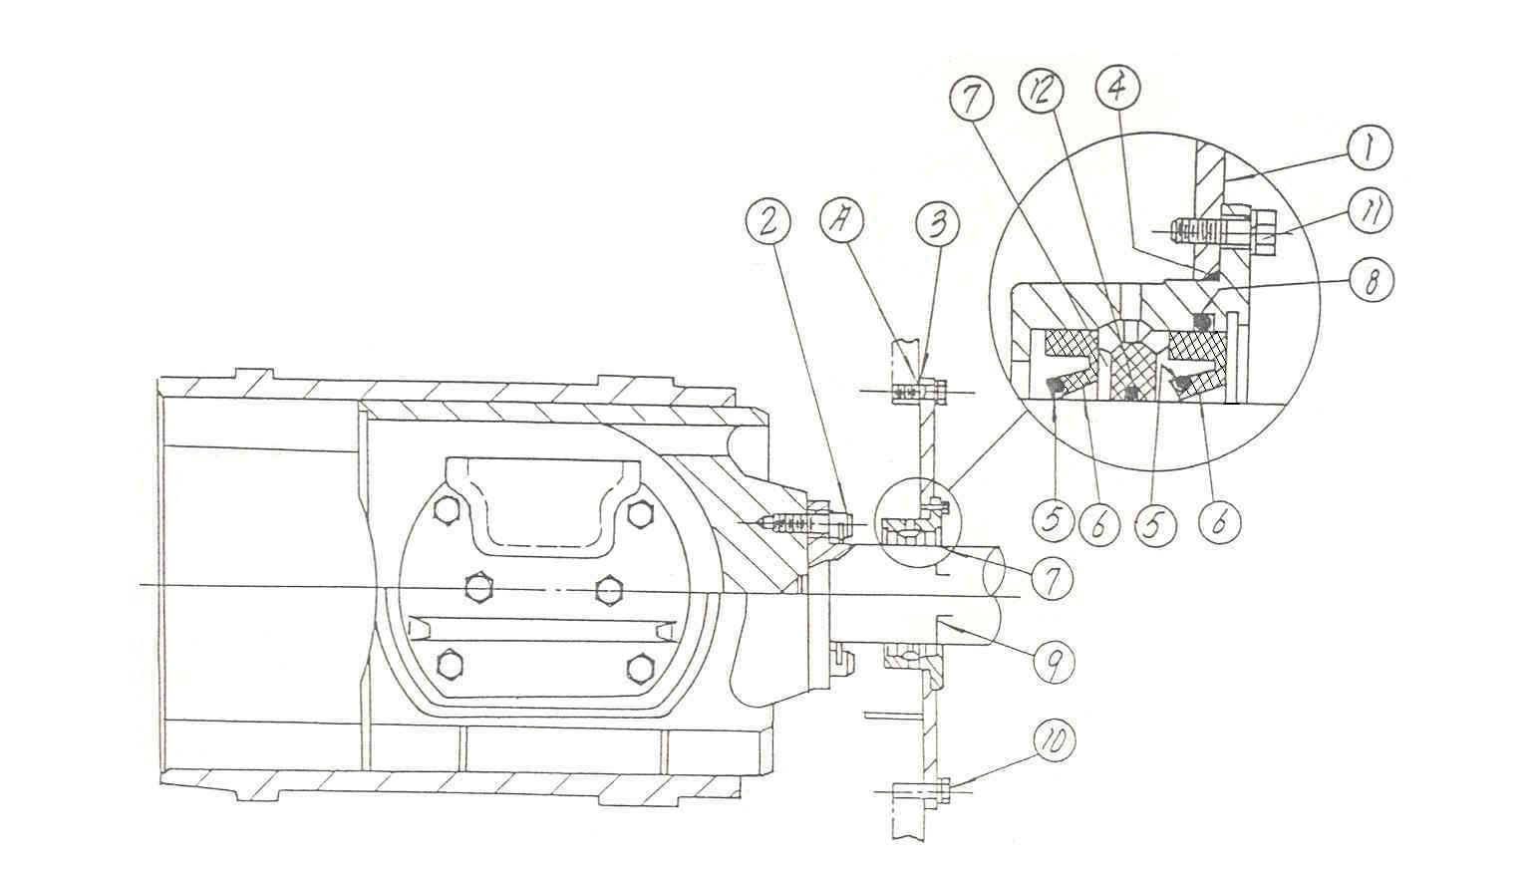
注：必须保证压力弹簧（7a）在中间拉杆出现严重划伤时不滑脱。用轻质油涂抹中间拉杆表面，使填料盒总成易于安装。
图 4B

（三）F-800/1000中间拉杆和隔膜填料盒密封的安装
参考图4B，取下隔膜填料盒和挡泥板（1）并旋转泵，以使十字头处于行程前端，彻底清洗十字头前部和中间拉杆的端面，然后将中间拉杆上的定位突块装到十字头孔内。旋紧螺栓（2）其扭矩如下所述， 最后用铁丝锁固。
F-800 110-135N.m （800-100ft.lbs）
F-1000 475-500N.m （350-370ft.lbs)
清洗挡泥盘和机架之连接端面，（在图4B“A”处）装上垫片③和螺钉⑩，旋紧螺钉的扭矩如下所述：
F-800 16～24N.m (12～18ft.lbs)
F-1000 16～24N.m (12～18ft.lbs)
清洗挡泥盘孔及端面，清洗填料盒外表面及法兰面，用轻质油涂抹填料盒外表面并装上“O”型密封环④，把填料盒装到挡泥盘上，并按下述扭矩旋紧螺栓（11）
F-800 16～24N.m (12～18ft.lbs)
F-1000 16～24N.m (12～18ft.lbs)
填料盒总成包括：双唇油封⑥，油封环⑦及“0”型圈（12），“0”型圈⑧及锁紧弹簧⑨，安装方法如下：
（1）从双唇油封⑥上取下弹簧⑤，把油封装到十字头拉杆外部，主唇部朝向动力端。再把弹簧⑤装到油封唇上，并把它们滑推到填料盒内，见下面的注。
（2）将“0”型圈（12）装入油封环⑦内，并一起装在拉杆上，然后装进填料盒孔内。
（3）将“0”型圈⑧装进填料盒的槽内。
（4）安装图4B中右侧的双唇油封（6），方法步骤（1）。
（5）装锁紧弹簧（9）。
注意：必须保证压力弹簧⑤在十字头拉杆出现严重划伤时不会从油封唇的槽中滑脱。用轻质油涂抹拉杆，使填料盒总成易于安装。
五、喷淋泵总成
喷淋泵总成，由喷淋泵、水箱、喷管等组成。其作用是在泵的运转过程中对缸套，活塞进行冲洗和冷却。
在所有使用时间内都必须注意，冷却液要充分供应到缸套及活塞上，冷却液的中断会立即导致活塞橡胶件及缸套的损坏。
F系列泵采用固定式喷管，见图5。 包括：安装在机架上固定架①、钢管②和喷管③，它将冷却液喷在缸套和活塞区。调整管汇的供水量，保证喷出的液流要直接射在活塞上。
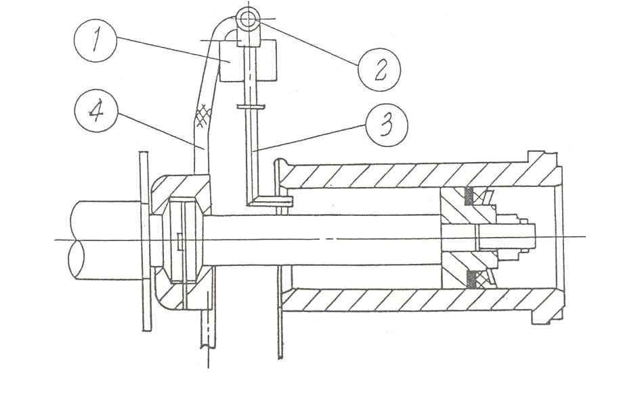
图 5
冷却液是通过喷淋泵（图7、序③）从水箱（图7、序⑤）输出送到位于机架左（右）墙板的管汇中，调节阀（图7、序④）供给尽可能多的水喷到缸套上，以不溅到填料盒、中间拉杆上为宜，否则少量水份会返回到动力端，污染润滑油。
冷却液从机架前腔返回到水箱的沉淀腔室，在冷却液通过过滤网溢流出时，泥水等固相物沉淀下来，异物被滤网阻挡。如图6所示。
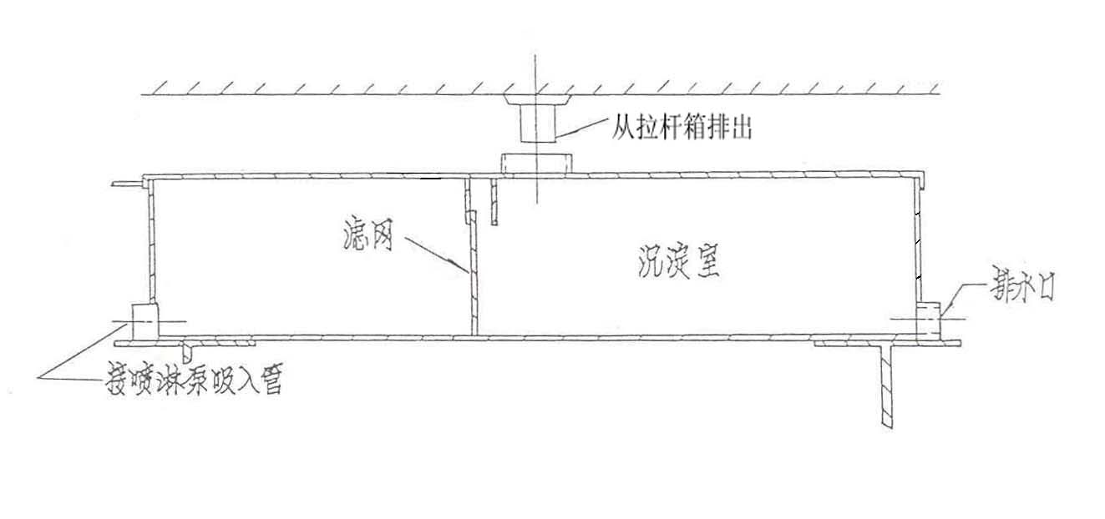
经常检查冷却液的清洁情况，根据需要清洗和冲刷水箱，更换冷却液。因被污染的液体由于砂粒增多，将造成活塞及缸套早期磨损，或使喷管堵塞。

图 6
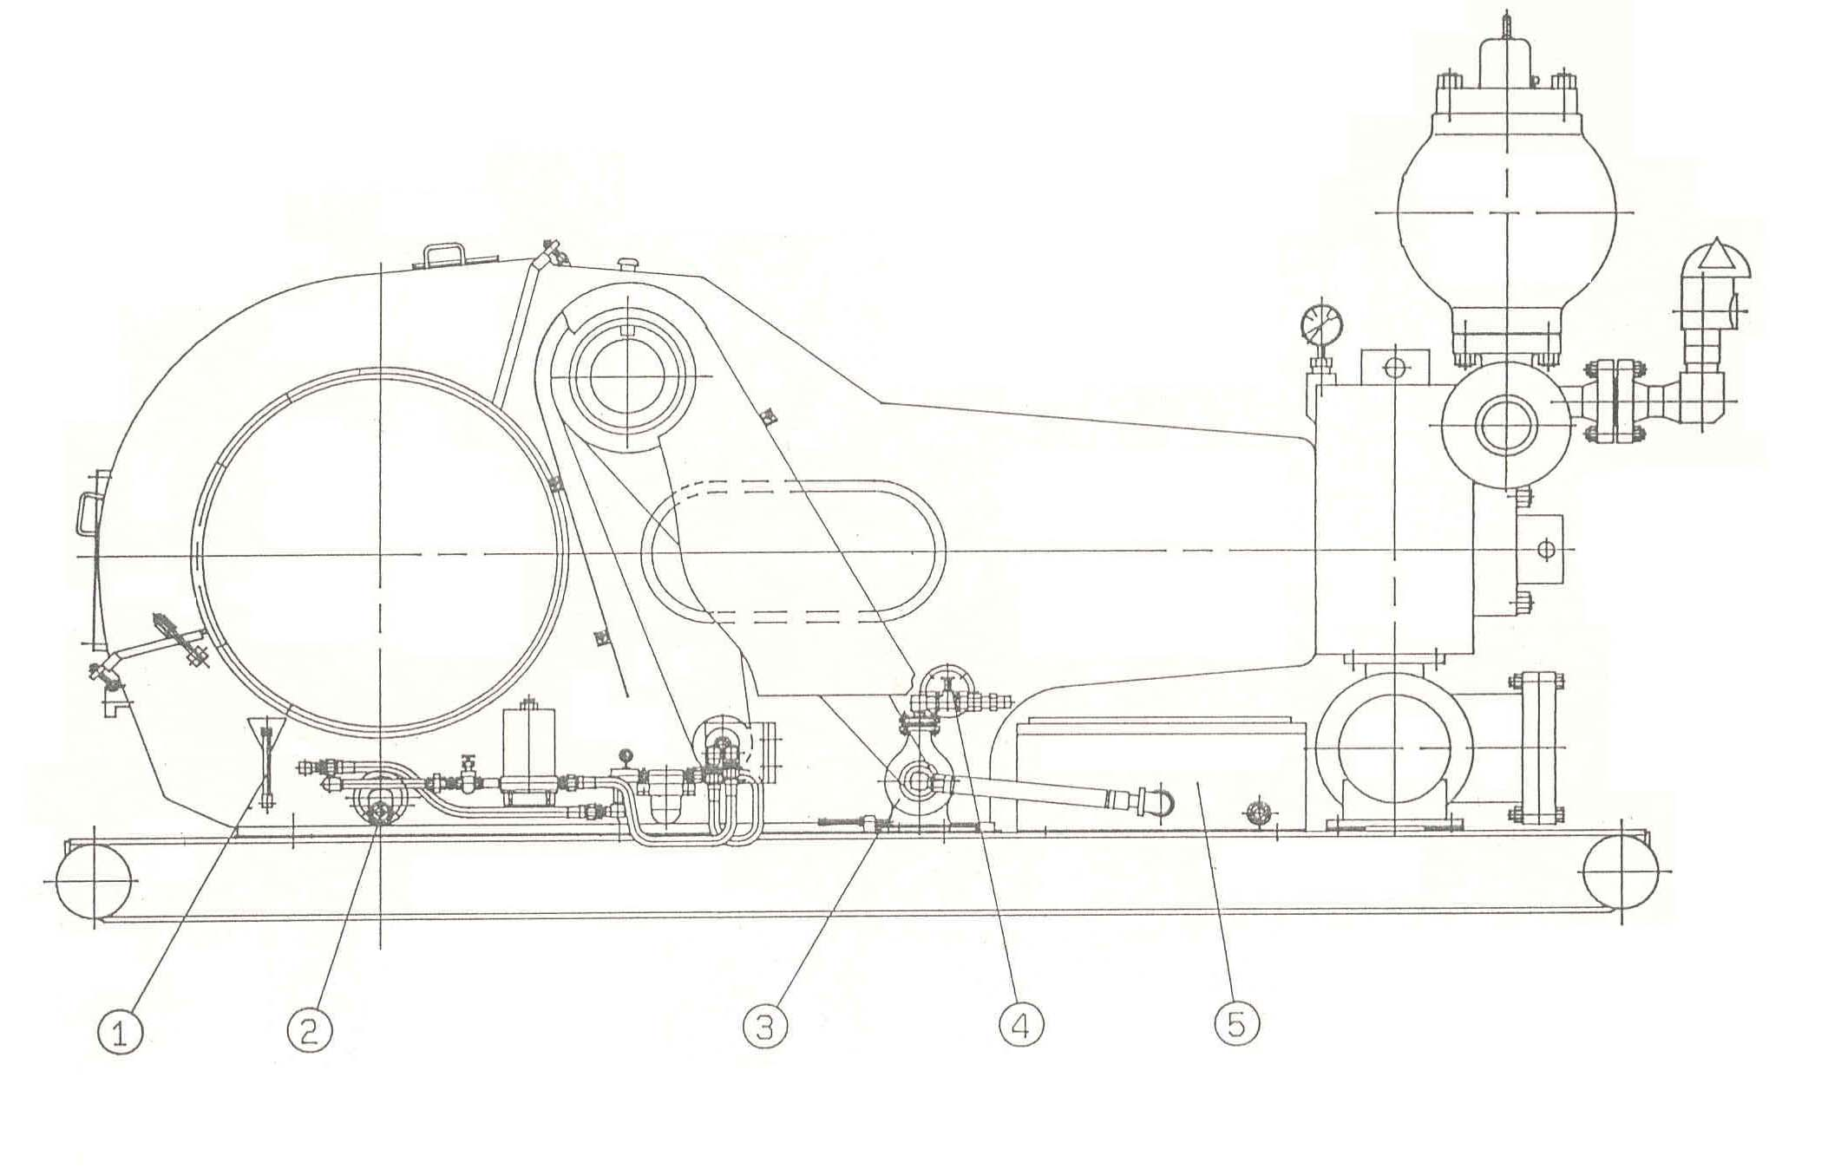
图7
（1）油位计 （2）管堵 （3）喷淋泵 （4）调节阀 （5）水箱

六、液力端零件的装配

阀与阀座
取下三个阀盖①、三个缸盖②和堵头⑩，彻底清洗液力端各机械加工面（用优质溶剂清洗）。
确认各阀座孔必须十分清洁干燥（无脏物、油脂、防锈剂等）。用金刚砂纸磨去表面上所有毛刺，砂纸要沿阀座孔循环运动。
彻底清洗并干燥阀座，把吸入和排出阀座装到阀腔孔内，要用铜棒或铜榔头敲打阀座，使它到位。装上阀体弹簧及其它零件。
安装挡泥板⑾在中间拉杆端部，见图8。
F-500/800/1000泵液力端的横剖面见图8，按下列方法清洗和装配液力端的零件。
再次检查缸套孔，务使干净，确无异物，以保证缸套和液力端形成金属对金属接触，异物的介入可能引起缸套形成“翘起”，从而引起缸套和活塞早期磨损。
用润滑脂或油薄薄地涂抹液力端缸套孔。然后将缸套推入孔中直到使其肩部与液立端的台肩成为金属对金属的接触为止。

活塞杆：
清洗活塞和活塞杆，确保其无毛刺和划伤。安装“0”型密封圈⒇到活塞的密封槽内。把活塞轻轻装到活塞杆上，同时注意不要让“O”型圈从槽内滑脱，用下列扭矩值上紧活塞杆上的螺母（21）。
F-500 500N.m (368.lbs)
F-800/1000 1625-2165N.m (1200-1600ft.lbs)
用润滑脂涂抹缸套内孔及活塞外表面，检查活塞杆和拉杆端部务使干净无毛刺，将活塞杆推入缸套，使活塞杆在缸套后面保持对中，用硬木或专用工具将活塞打进缸套内。注意活塞接近十字头拉杆时，活塞杆端部的定位凸台不得损坏，活塞杆必须支柱，使它进入定位孔。

活塞杆卡箍：
卡箍是整体加工后一分为二。两块上均打有配对号，并用链条连在一起。这两块具有同一配对号的零件应为一组一起使用，卡住活塞杆端部法兰。上紧螺栓，其扭矩值如下所述：
F-500 135N.m (100ft.lbs)
F-800 135N.m (100ft.lbs)
F-1000 215N.m (160ft.lbs)
若活塞杆及卡箍都是新的，卡箍两个半夹的开口处具有大于5.5mm的间隙，使活塞杆端面形成良好的金属对金属连接。当磨损后，两半夹将趋于接近。如果不再出现间隙，则卡箍不起作用，此时就要更换卡箍了。

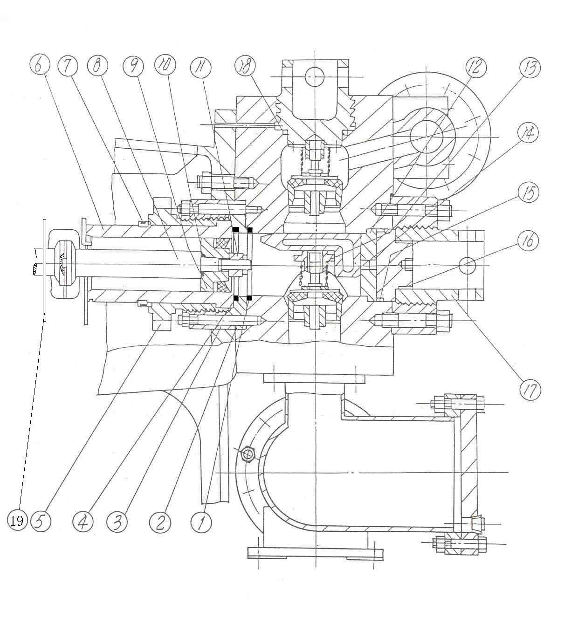
图8 液力端总成

顶缸器和下阀导向器：
在缸套后部装上密封圈⑤并把缸套装配到位，见图8。把顶缸器⑥推入液力端，顶缸器下孔要和下阀腔孔对正，通过顶缸器下孔把导向器⑧装在下阀杆上，将导向器上的翼来回转动。压下导向器，将弹簧⑦一直压到导向器能转动1/4周为止，使其座入顶缸器下方。通过下阀导向器的眼孔装入下阀导向器止动卡⑨，向右旋动卡⑨，使阀导向器卡在顶缸器上，并被锁住。有时必须把卡的中部或多或少地弯一下，以使卡的柄部卡在右侧位置时，卡子把导向器夹得紧紧的。

缸盖：
将外密封圈⑤对着顶缸器装在液力端孔内，将缸盖堵头⑩装进液力端。用润滑脂涂抹缸盖②的配合螺纹上，然后装在泵头上并用随泵配套供应的加力杆用榔头旋紧。
液体通过泄放孔泄漏，说明密封损坏或者缸盖松动。不要将泄放孔堵上。因为这样会在缸盖密封一旦失效时造成缸盖螺纹及缸盖法兰螺纹等被“刺”坏。

阀盖：
把阀盖密封圈③装入孔内，用油脂涂在阀盖的密封部位及螺纹部位后用加力杆和榔头上紧阀盖。

排出管汇：
排出管汇的法兰为5″（127mm）。取下法兰和密封垫环后，将法兰焊到排出管线上（由用户选定焊接方式）。用1625～2165N.m(1200～1600ft. lbs)的扭矩上紧法兰联接螺栓。用交叉方式上紧螺栓螺母。如果管汇的另一端不接管路时，就用盲板法兰封堵。
注：F-500 泵的法兰为4″（102mm），F-800/1000泵的法兰均为5″（127mm）。

辅助管路：
辅助管路见图9。可装在排出管汇上与排出端相对。此管汇可与KB-75空气包（1）连接（见注），并设有一个3″NPT和一个ZG1¹/₂″的两个侧出口分别与剪销安全阀③和压力表②连接。（注：F-500/800泵采用KB-45空气包）
辅助管路与排出管汇是法兰连接，安装前先要彻底清洗法兰上的密封钢圈槽，把钢圈④放入，并上紧法兰螺纹⑤，上紧扭矩为1625N.m，为保证密封钢圈连接件均匀上紧，要采用十字交叉方式上紧。
在辅助管路上还装有剪销安全阀③，用以防止泵压超过规定值时迅速放空，以保证泥浆泵的安全。剪销安全阀必须安装成可直接与泥浆接触，排出管路与安全阀之间不许安装任何型式的闸门。将安全阀排出端用无缝钢管直接引到泥浆池，这条管线应尽可能少一些转折。不许把安全阀的排出端用管子引到泵的吸入管。
剪销式安全阀的剪切板处刻有每级工作压力的标记，调节压力时，只需按所给压力把安全销钉插入相应的孔内。注意，剪切板只能插一个销钉。缸套尺寸变更，则须相应地调整安全阀压力。切记不要使用内六角扳手、电焊条或其它材料代替安全销，若这样作将会影响安全阀的压力值。
KB-75和KB-45空气包①底部的法兰，配有R-39密封垫环。在安装空气包以前，彻底清洗垫环及槽，装上空气包后用(1020N.m) 的扭矩上紧螺母⑧。为保证均匀上紧，要采用十字交叉方式上紧。
启动泵前，要给空气包预充气，所充气压不得超过泵排除压力的2/3，但最大压力不得超过4.5Mpa，空气包应充入氮气，或空气，不允许充入氧气、氢气等易燃易爆气体。
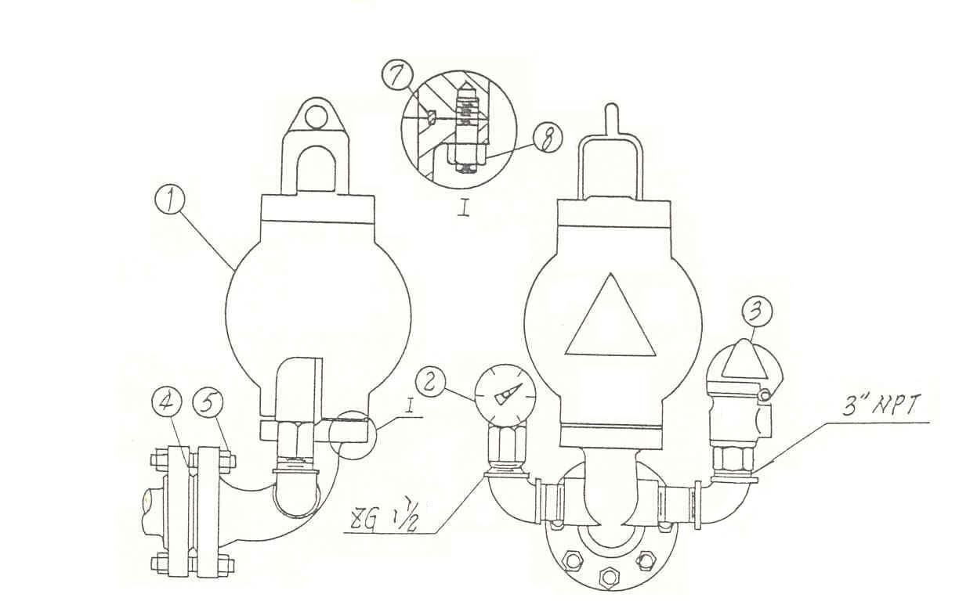
图9
（1）空气包 （2）压力表 （3）剪销安全阀 （4）钢圈 （5）法兰螺栓
（6）排出四通 （7）垫环 （8）螺母

第二节 润 滑
对运动的机械零件进行充分的润滑是很重要的，它直接影响机械零件的极限寿命，要使泵动力端获得最长的无故障寿命， 就必须进行常规的保养和检查，以保证供应适量的清洁的润滑油流到各运动零件摩擦面上。
F系列泵应用油浴飞溅润滑和压力润滑系统。对整个动力端进行润滑，各种泵的压力润滑形式限制着泵在工作时的最低冲次，也就是说，仅对主轴承和小齿轮轴承进行压力润滑的泵，其最低速度为40冲/分。而对大小齿轮、十字头轴及十字头等部分采用压力润滑的泵，若最低供油压力为0.035MPa( 5 psi ) 则在工作时的最低速度为25冲/分。

（一）最低工作速度
所有F系列泵都设有压力润滑系统，它们可以在25冲/分速度下工作（若油压力为0.035MPa）。
注意：压力润滑油泵可装配在泥浆泵的外面用三角皮带传动，也可以在泵内装配油泵（用泵的大齿轮带动），当使用后者油泵润滑时，小齿轮轴的旋转方向应如图10所示。
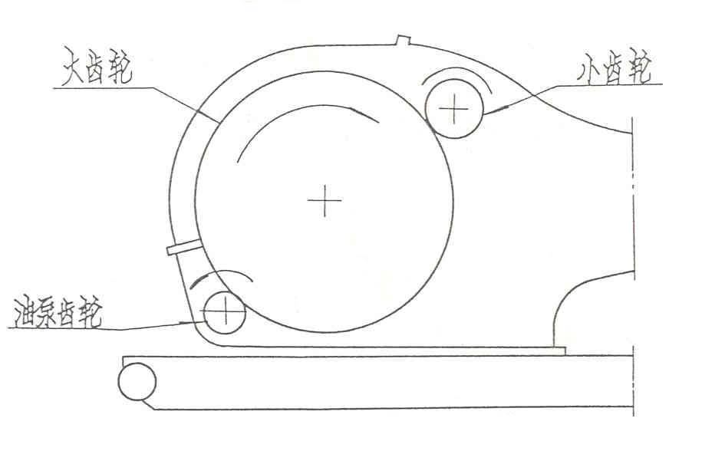
图 10

（二）控制液流的飞溅润滑
控制液流的飞溅润滑系统，在所有F系列泵上都是一样的。它与F泵所配的压力润滑系统的油泵形式无关。在控制液流的飞溅润滑系统中，由大齿轮把油从油池内带上来，当大小齿轮啮合时，油被飞溅到各油槽和机架油腔中。参考图12，油甩入油槽⑦中就直接通过管⑧流到两个小齿轴的轴承中。

从十字头导板顶部流入十字头轴承的油道见图11所示。润滑油积存在十字头上部的油腔内，通过油嘴①流入十字头挡板，进入油道⑤，润滑十字头销轴承，如图11所示，十字头销上有两个油道⑤，可让十字头销旋转，不必操心油孔的对正，这样，十字头在安装时就可以从任何一方向装入。

对于F-500泵，从十字头导筒顶部流入十字头轴承的油道见图11所示，润滑油积在十字头上部的油腔内通过油道①油道②和十字头销的油道③最后流入十字头销轴承上。如图11所示，十字头销具有2个油道③可让十字头销旋转，不必操心油孔的对正，十字头安装时就可以从任何一方向装入。

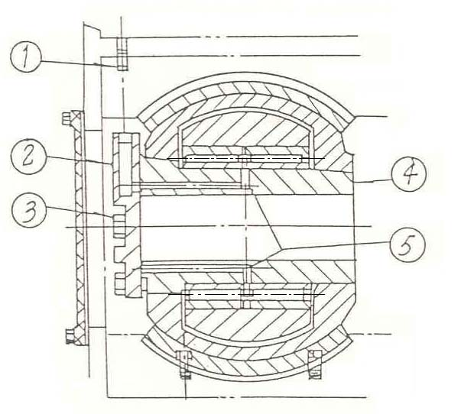

图11

（三）压力润滑系统
F系列泵的压力润滑系统装有润滑油泵，如图12所示：在本系统中，通过吸入滤清器①将滤过的油流进油泵⑨，然后排入分油器②和喷嘴（3A）。同时也进入主轴承油管④和十字头腔分油器（4A），此分油器把油分配到十字头、十字头轴承和活塞拉杆上。
压力表⑤装在机架后墙板上，用以指示分油器里的油压力，此压力显然是随泵速度而异。然而，如果油压突然下降或上升就要参考“润滑系统的维护章节”，以找出可能的原因。
在分油器②上装有一个安全阀⑥，以防止由于超压而损坏泵的传动。安全阀预调到0.27MPa( 40PSI), 并且必须紧定（防止调定的压力变动）。
当安装内部装配式的润滑泵时（图12序号⑨），将油泵定位好。传动齿轮的侧面和泥浆泵大齿轮侧边平齐平行，齿间应有0.60～0.90mm的间隙。
一个典型的小齿轮轴传动油泵布置图如图13所示。油泵①用管子通过动力端左右墙板下部的吸入和排出接头与润滑系统管路联接。三角带②不要调得过紧，以防止油泵早期损坏。为了防止可能出现的工伤，要在泵使用前安装皮带护罩（图13序号③）。
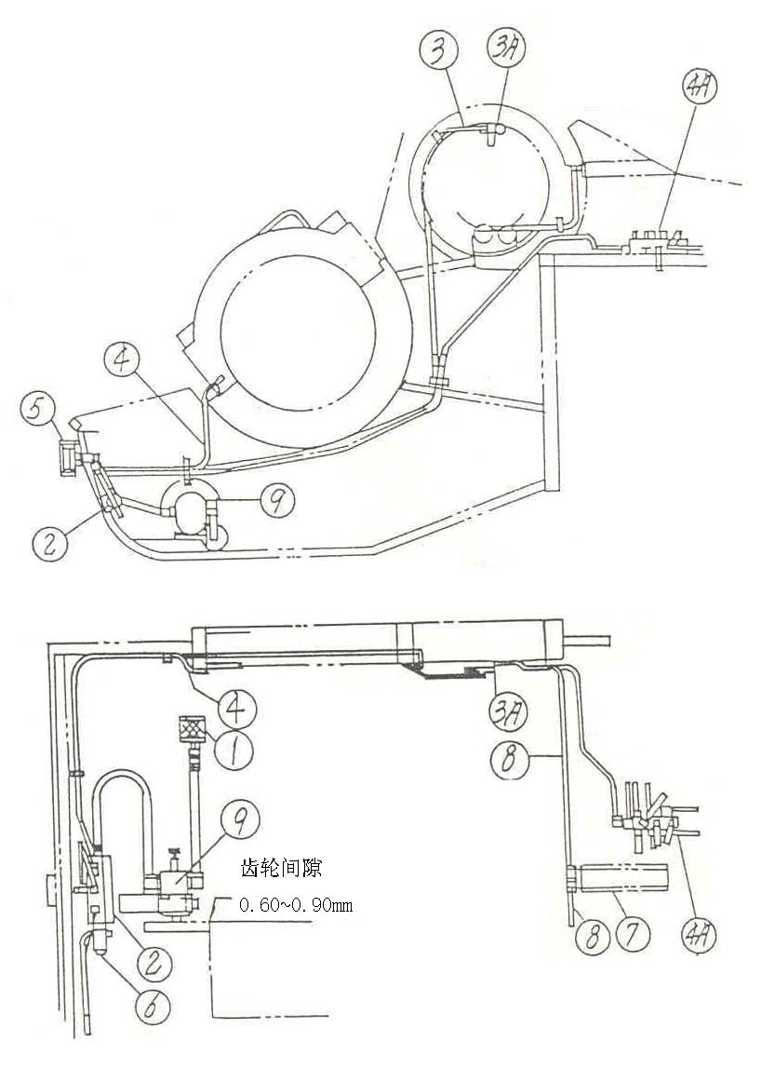
图12

- 滤清器 （2）分油器 （3）油管 （3A）喷嘴 （4）主轴承油管
（4A）分油器 （5）压力表 （6） 安全阀 （7） 油槽 （8）油管 （9）润滑泵

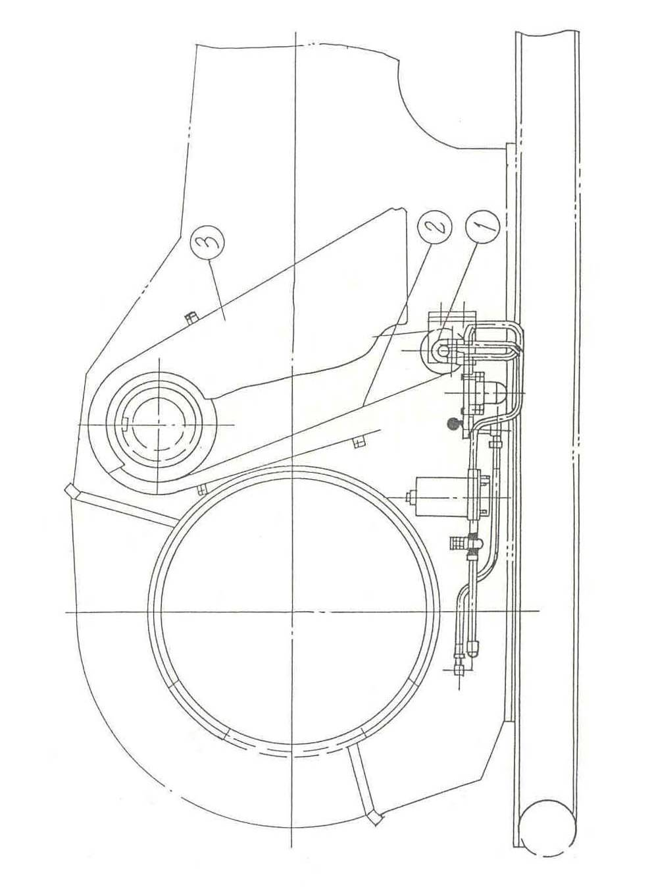

图13

（四）润滑系统的维护
对运动的机械零件进行充分的润滑是延长泵的寿命的一条重要因素，精心保养润滑系统是设备操作者义不容辞的责任，润滑的好坏将决定着泵得到的无故障服役寿命的长短。
润滑油推荐使用方法见下列所示。这些资料可以参见钉在泵侧部的铭牌。这些资料都是在油田经过长期试验的结果，仅在紧急情况下才可以使用代用油品。

1、润滑油规范：
使用极压（EP），无腐蚀，防泡沫的齿轮润滑油规定如下：
环境温度 -1℃～+68℃ AGMA No. 6#EP (N320#中极压齿轮油（硫酸型），加
10%的4#复方防锈剂)。
环境温度 -18℃～+27℃ AGMA No. 4#EP (N220#中极压齿轮油（硫酸型），加10%的4#复方防锈剂)。
环境温度 -29℃～+4℃ AGMA No. 1#EP (N150#中极压齿轮油（硫酸型），加10%的4#复方防锈剂)。

2、油箱容量
F-500 246升 （65u.US GAL）
F-800 246升 （65u.US GAL）
F-1000 284升 （75u.US GAL）
每一班巡回检查一次，要检查油面并使之保持在油标的满位标记上，考虑到油位补偿，允许泵慢速运转约5分钟之久，使油位在规定位置上。
每6个月时间检查一次，如油里有磨粒或腐蚀性化合物，应一次把油排出，并对油箱进行冲洗，然后加入新油。排油口在泵的机架侧面。在冲洗过程中，要彻底清洗各油槽和十字头导板上面的油腔。同时也要清洗或更换呼吸器盖里的滤芯，并清洗吸入滤网。在加入新油以前，要取下沉淀室盖，清除沉渣。
定期检查润滑油的状况。由于空气的潮气、水份、灰尘及泥浆的侵入，更需要经常地换油。
沉淀室位于动力端十字头孔盖下方的机架两侧，油污物进入沉淀室内沉淀，应打开排油盖（十字头孔盖下方），排出沉渣。
每月检查一次，取下两侧排油盖，从沉淀室排出含沉渣的油，这样要损失约15加仑的油。因此要再加一定量的油，使损失的油得到补充。
每周检查一次，取掉排油盖下部的一个¹/₂″丝堵，排出积水。每班巡回一次，检查主油箱内的油位，使油位保持在油标的满位上，如果出现油压降低检查下列各项：
—— 吸入滤网是否堵塞
—— 油位是否过低
—— 三角带是否打滑
—— 接头是否松动或破裂
—— 油泵是否磨损或损坏
—— 安全阀是否出现故障
若油压异常增高，则检查下列各项：
—— 油路是否堵塞
—— 沉渣是否使油粘滞
—— 安全阀是否不工作
—— 压力表是否坏
—— 其他情况

第三节 维 护

（一）动力端
对动力端进行常规检查是预防性维修的最重要方式，这种检查能及时发现各种大小故障，对已存在的故障要安排必要的检修，或在钻机拆卸搬家时予以检修。

１、检查主轴承螺栓的预紧力。
主轴承螺栓必须按下列扭矩上紧：
F-500 4065N.m (3000ft.lbs)
F-800 8620N.m (6360ft.lbs)
F-1000 11920N.m (8800ft.lbs)

2、锁紧铁丝
检查所有螺栓（包括主轴承盖螺栓，曲轴各轴承挡板螺钉头部的锁紧铁丝，在重新上紧螺钉后，要更换铁丝，关于上紧扭矩的要求，可参考曲轴总成一章）。

3、油管
检查所有的油管，以保证完整无缺，畅通无阻，检查油泵吸入软管有无损坏和压扁。

4、吸入滤清器
检查滤清器的情况，必要时进行清洗或更换。

5、主轴承盖
取下主轴承盖，检查主轴承止动螺栓的紧固性，轴承滚柱的情况等等。清洗和除去任何渣滓和异物，因为它们将会积存到轴承区的底部。

6、大小齿轮的轮齿
检查大小齿轮有否异常磨损，在跑合期间齿面上将会有一些斑点，这是“初始点蚀”，它对齿轮寿命并无影响。但是在常规检查时，发现点蚀继续扩大，要立即与泵制造厂家联系，以便对齿轮进行彻底检查。

7、十字头销螺栓及十字头导板
取下盖板检查十字头销螺钉和锁紧铁丝（检查中间十字头销时可以取下后盖，并把连杆转到外侧死点）。上紧十字头销螺栓（图18序号④），其扭矩值如下：
F-500 120-135N.m (90-100ft.lbs)
F-800 190-205N.m (140-150ft.lbs)
F-1000 225-240N.m (165-175ft.lbs)
使用扭矩搬手，不要超过上述数值。
如果十字头或导板出现异常磨损，要立即更换。因为它可能引起轴承和其它零件损坏，过份的磨损也会加速活塞和缸套磨损。

8、润滑油及油箱
检查油的状态和油箱的清洁度，按照本说明书润滑一章所说的办法对润滑系统进行维护保养。

（二）滚柱轴承
虽然各种F泵的基本结构是稍有不同，但它们有一个重要的共同点——使用的是滚柱轴承，滚柱轴承是精密机械零件，为了使服役和负荷特性高，必须仔细对滚柱轴承进行维护。
主轴承是球面滚柱轴承。小齿轮轴是装在滚柱轴承上，偏心轴承采用圆柱滚子，在两侧有推力块以保持连杆在中心线上。十字头销轴承是双列圆柱滚子轴承。轴承不需要特别调整。
所有轴承的外圈及内圈采用非常精密的配合进行装配，这种精密性是必须的。因此当轴承再次使用时，必须保持内外圈及滚柱总成在一起，而且再次安装时要和取下时一样精确。
全部更换有故障的轴承往往是必须的。即使仅有一个部分出现故障，也要全部列换。这些轴承的运动间隙非常小。过大的间隙，座圈有沟道或磨损，以及零件出现点蚀或剥落， 这些缺陷说明轴承失效必须尽快更换。
所有滚柱轴承与轴颈的配合均采用热装（参考每个总成，关于轴承配合的数据），损坏或磨损的轴承或座圈可用铜棒和榔头从轴上敲下来，也可以用气割的办法取下，但必须十分小心，不要损伤到轴上。装配轴承时通常都是用油浴加热的办法，温度在149℃（300℉）以下。油和油箱务必要十分清洁，如果用火从油箱下面直接加热，则轴承圈放在油箱内时要把它垫起来，轴承在油浴达到预定温度后不超过三分钟。
一般不要用火焰加热轴承，除非在特殊情况下，必须使用火焰时，只能由有经验的电焊工来用，火焰距轴承至少150mm(6 英寸)远，可使用测温笔测试。不要把轴承加得过热。轴承过热后产生回火，使轴承变软。
一旦把加热的轴承装到轴上后，要使其在所在位置自然冷却。不要用水或其它液体去冷却热轴承，快冷会使轴承的内外圈和滚柱发生“热裂”即开裂，这样轴承立即就坏了。
不要直接用钢榔头敲轴承，如果必须把轴承安到位，可用木榔头轻轻敲击。
通常都是在安装轴承以前用润滑剂涂抹轴颈和安装孔，润滑采用最好的润滑剂有：白铅油——一种防粘合油。
在安装以前要把轴承从包装盒开封取出，时时都要防止灰尘和异物进入轴承，如果轴承必须清洗，则使用干净的煤油或其它溶剂。

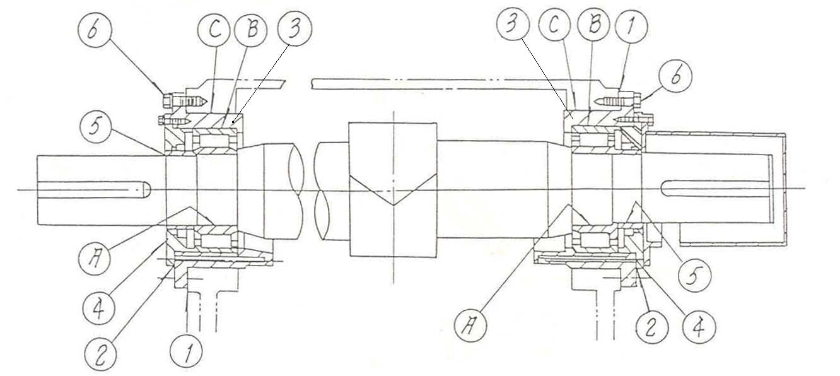
（三）小齿轮轴总成
图 14
表1 mm（inches）
说明 | 部位 | F-500 | F-800 | F-1000
内圈和轴颈 | A | T0.030-T0.081  （T0.0012-T0.0032） | T0.035-T0.085  (T0.0014-T0.0033) | T0.050-T0.105  (T0.002-T0.0041)
外圈和孔 | B | L0.068-L0.013  (L0.0015-L0.0005) | L0.095-L0.010  (L0.0037-L0.0004) | L0.105-L0.015  (L0.0041-L0.0006)
轴承座与机架孔 | C | L0.203-L0.076  (L0.008-L0.003) | L0.203-L0.076  (L0.008-L0.003) | L0.203-L0.076  (L0.008-L0.003)
注：表中T指过盈量，L指间隙量。
小齿轮与轴为整体结构，因此只要装上轴承及油封隔圈即完成装配。
轴承的工作间隙需预先按安装前轴及轴承座内孔配合的精度来确定。当进行维护或大修时，务使其配合应达到表1中的要求。
当把小齿轮总成装到泵上时，要遵守下列注意事项：
1、保证小齿轮轴承座的垫圈①和端盖垫圈②定位正确。
2、轴承座③和端盖④在安装时应使油槽朝上并对准排泄孔。
3、清除耐磨套⑤外表面上的毛刺、划痕、沟槽，然后把端盖④装到位，在装配时要小心，当油封唇部通过轴头键槽时， 防止被键槽的尖棱划伤。还要特别注意在油封装入隔圈时，不能让密封唇在耐磨套边缘转动。
4、上紧轴承螺栓⑥，其扭矩为如下：
F-500 135-170N.m (100-125ft.lbs)
F-800 135-170N.m (100-125ft.lbs)
F-1000 190-225N.m (140-165ft.lbs)
5、检查小齿轮轴承内外圈和滚柱情况，如果有擦伤剥落、划槽现象，或径向间隙超过0.20～0.25mm 时建议要更换新轴承。

（四）曲轴总成
曲轴总成由曲轴、大齿圈、连杆（带轴承）和主轴承组成。轴承工作间隙由安装在轴和相关孔的配合精度而预先决定。当进行维护或大修时，一定要达到表II的配合要求。
表Ⅱ
内圈和销 | H | 0-T0.045  (0-TO.0018) | TO.025-T0.075  (T0.001-  TO.0030) | TO.025-T0.075  (T0.001-  TO.0030) | 注：表中T指过盈量，L指间隙量。
外圈与孔 | G | 0-T0.050  (0-TO.002) | TO.025-T0.085  (T0.001-  TO.0034) | TO.012-T0.079  (T0.0005-  TO.0031) | 注：表中T指过盈量，L指间隙量。
轴承座与机架孔 | F | L0.050-  T0.025  (L0.0020-T0.001) | L0.051-  T0.051  (L0.002-T0.002) | L0.051-  T0.051  (L0.002-T0.002) | 注：表中T指过盈量，L指间隙量。
齿圈与翼缘 | E | T0.025-  T0.127  (T0.001-T0.005) | T0.025-  T0.127  (T0.001-T0.005) | T0.025-  T0.127  (T0.001-T0.005) | 注：表中T指过盈量，L指间隙量。
外圈与孔 | D | T0.100-0  (T0.0039-0) | T0.100-0  (T0.0039-0) | T0.100-L0.025) (T0.003-  L0.0010) | 注：表中T指过盈量，L指间隙量。
内圈与轴 | C | T0.076-T0.172  （T0.003-  T0.0068） | T0.127-T0.228  （T0.005-  T0.0090） | T0.127-T0.228  （T0.005-  T0.009） | 注：表中T指过盈量，L指间隙量。
外圈与孔 | B | L0.080-0 （L0.0031-0） | L0.090-0 （L0.0035-0） | L0.095-0 （L0.0037-0） | 注：表中T指过盈量，L指间隙量。
内圈与轴颈 | A | T0.050-T0.109  （T0.002-T0.0043） | T0.055-T0.114  （T0.002-T0.0045） | T0.060-T0.121  （T0.002-T0.0048） | 注：表中T指过盈量，L指间隙量。
说明 | 部位 | F-500 | F-800 | F-1000 | 注：表中T指过盈量，L指间隙量。

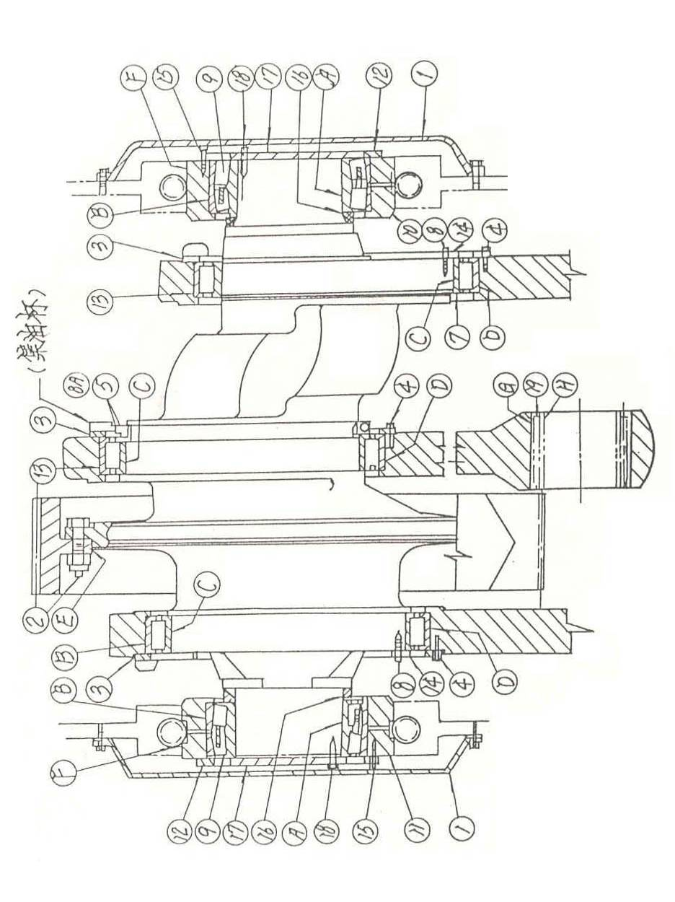

图 15

曲轴的装配按下述方法进行（参考图15）：
1、把齿圈装到曲轴法兰上
彻底清洗齿圈和曲轴法兰的配合面，把齿圈用螺栓就位拧紧。上紧法兰螺栓②。其扭矩如下：
F-500 400N.m (295ft.lbs)
F-800 1055N.m (778ft.lbs)
F-500 1055N.m (778ft.lbs)
将曲轴装在一组滚柱（在主轴承位置）之上，然后用百分表检查齿圈端面的跳动量，如果总跳动量超过0.15mm ，取下齿圈。查出跳动超差的原因。
注：如果把曲轴装在泵上，用百分表测量齿圈端面跳动时，由于主轴承的运动间隙（游隙）的影响，要在轴端及齿轮端面用百分表进行同步测量，在任一点上的实际跳动量是两个表读数的差值。
2、 把连杆轴承⒀的外圈和外圈挡圈③分别装到三连杆上。外圈挡圈要这样装上：即当泵处在中间冲程时，集油环在底部位置。按下列扭矩值上紧轴承挡圈螺栓④然后用铁丝锁定：
F-500 60-90N.m (44-66ft.lbs)
F-800 60-90N.m (44-66ft.lbs)
F-1000 60-90N.m (44-66ft.lbs)
注：连杆轴承的内圈、外圈是成组匹配的，不能混淆。
3、把十字头轴承⒆的外圈装进三个连杆小头，最好在装配时使用“干冰”冷却（CO₂），即深度冷冻，使外圈能“压进”连杆头一直插进孔内。在紧急情况下，也可以用火焰对连杆小头加热，勿超过去149℃（300℉），可用测温笔测试，不要用水冷却连杆头。
注：十字头轴承的内外圈是成组匹配的，不能混淆。
4、把十字头轴承内圈装到十字头销上，并标注出相应的标号(如1、2、3或左、中、右)。在安装前除掉所有毛刺、划痕。配合公差见表II，位置H。
5、将中间偏心轮轴承的内圈装在轴上，把中间连杆装进就位，再装上内圈卡箍（II）⑤，上紧内六螺钉（8A），其扭矩值如下：
F-500 24-36N.m (18-26ft.lbs)
F-800 60-90N.m (44-66ft.lbs)
F-1000 60-90N.m (44-66ft.lbs)
6、把挡环⑦装到右侧偏心轴承的槽中，把轴承内圈装到轴上的偏心轮处。连杆装上后，再装上轴承内挡圈⒁，按下述扭矩上紧螺栓⑧：
F-500 60-90N.m (44-66ft.lbs)
F-800 60-90N.m (44-66ft.lbs)
F-1000 60-90N.m (44-66ft.lbs)
7、装上左侧偏心轴承，连杆等（参见上面第6条）。
8、把主轴承⑨装到轴承座（序号⑩为右侧，序号⑾为左侧）内，装上外圈挡圈⑿。并用螺栓⒂紧固，其扭矩如下：
F-500 24-36N.m (18-26ft.lbs)
F-800 60-90N.m (44-66ft.lbs)
F-1000 60-90N.m (44-66ft.lbs)
注：即使主轴承座（右侧序号⑩， 左侧序号⑾）的外径有所不同，但它们是可互换的，因此可装入泵机架任一侧。轴承座外面的肩是用以定位，将曲轴固定在机架相应位置上。
9、装上两个主轴承挡圈⒃后，把主轴承⑨装到轴的两端，装上内圈档板⒄和螺栓⒅，旋紧螺栓，其扭矩如下：
F-500 24-36N.m (18-26ft.lbs)
F-800 60-90N.m (44-66ft.lbs)
F-1000 60-90N.m (44-66ft.lbs)

（五）将曲轴总成安装在机架上
为了获得F系列泵主轴承座及其在机架孔的精密配合，请按照下列步骤进行安装（参考图16）。
1、用一个木块垫到连杆小头和十字头导板之间（见图18、图18A所示），以防止连杆滑到位时划伤导板。
2、旋转主轴承套，使它的两个平面点（分别处在180°位置）与主轴承螺栓孔平行，缓慢放下曲轴总成使到位（两平面点留有间隙使主轴承螺栓通过）。
3、把曲轴总成放到机架上后，以及在安装主轴承盖前，检查主轴承的滚柱，保证每侧的每列有相等的负荷。浮动轴承座定位好就可使负荷相等。这样支承着曲轴重量的内外滚柱数量相等才紧固，由于公差等因素，紧固滚柱总数在各个轴承稍有不同。
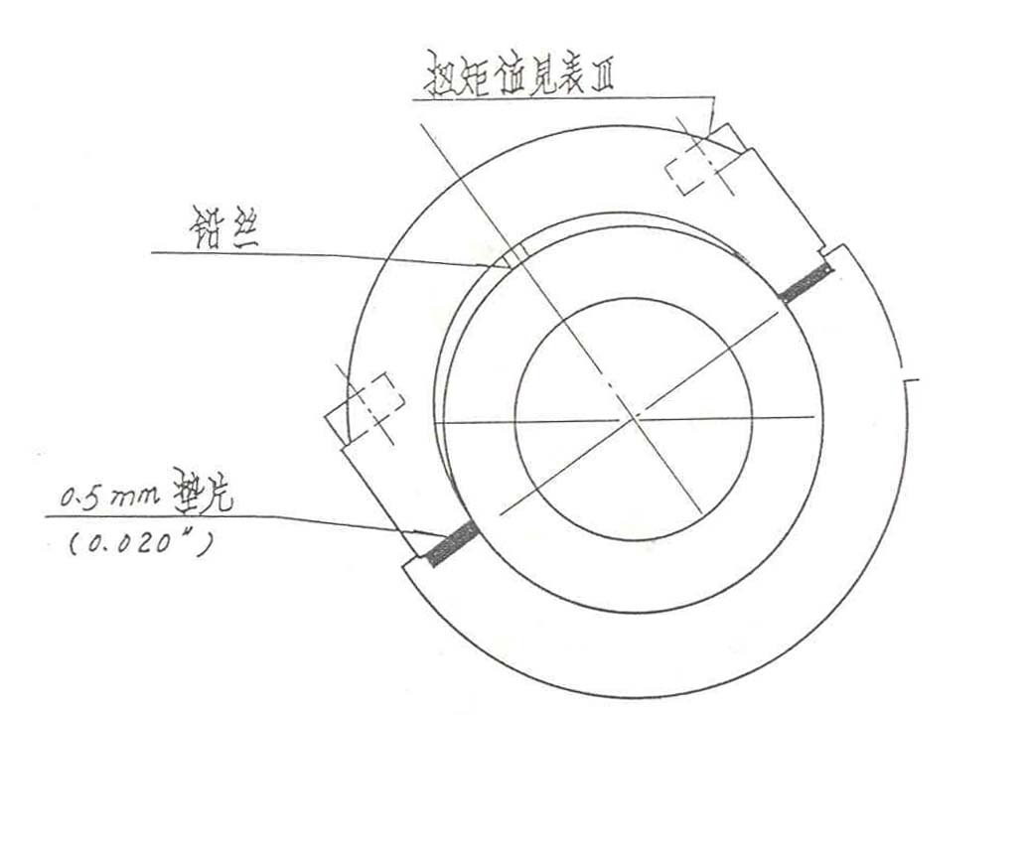
4、在轴承压盖下面加垫片，使具有0.05mm-0.10mm的过盈量，以获得预紧力，这个预紧力是靠垫片适当的总厚度而得到的。总垫片厚度，确定如下：（见图16） 图16
1、垫片 2、轴承盖 3、铅丝 4、主轴承螺栓
1）在轴承盖两端下面安装1mm的厚的垫片。
2）在轴承座外圆和轴承盖内圆之间放置一段铅丝（直径约2mm）或塑料间隙规，尽可能地压在轴承盖的中间部位。上紧主轴盖螺栓，其扭矩见表Ⅲ。
3）拆下轴承盖，为确定盖孔和轴承座外圆之间的间隙，可以用千分尺测量铅丝压扁处厚度或者测量塑料线间隙规的压缩尺寸而得到。
4）用此尺寸计算所需垫片总厚度,计算方法如下：
所需垫片厚度=原始垫片厚度（此处为1mm）-铅丝压扁厚度-（0.05mm-0.10mm） 压紧过盈量。

例如：压后铅丝厚度为0.63mm。
加垫厚度=1. 0mm（厚始垫片厚度）-0.63mm（铅丝厚度）-（0.05mm-0.10mm）=（0.27-0.32mm）（垫片总厚度）
根据垫片的实际情况，垫片厚度选取0.3是正确的。
注：由于左右侧加工后尺寸公差并不一定相同，因此左右侧主轴承盖都要分别测定和算出垫片厚度。
5）用正确厚度的垫片（如上述）加在主轴承压盖下面，按表Ⅲ的扭矩值上紧螺栓。
6）再次检查两侧轴承的各自内外两列滚柱的负载（如前所述），以保证每个轴承仍然具有相等负载。

表Ⅲ
说明 | 扭 矩 |  | 螺 纹  规 格 | 扳手规格
说明 | N.m | (ft.lbs) | 螺 纹  规 格 | mm | (in)
F-500 | 4065 | 3000 | 1 3/4″-8UN | 55 | 2 1/8″
F-800 | 8620 | 6360 | 1 1/4″-8UN | 76.2 | 3″
F-1000 | 11920 | 8800 | 1 13/2″-8UN | 82.5 | 3 1/1″
注：2 1/4″-8UN即螺纹名义尺寸2 1/4″，螺距8牙/英寸。

(六) 十字头导板的安装
1、清理机架腔及导板表面的油污及杂质，除掉毛刺及表面粗糙边角。
2、如果再次使用旧的导板，要检查磨擦面是否磨损和划伤。否则应予以更换。
注意： 除F-500泵（为整体导筒）外， F-800/1000泵的上下导板是不同的，因而不互换。下导板将十字头置于机架中心线上，而上导板则加工成使十字头与导板之间有一定间隙。上导板较薄，后部有大的倒角，中部有油孔。
3、装配上、下导板，导板螺栓的上紧扭矩为200～270N.m (150～200ft. lbs)。
注意： F-800泵为141N.m (104ft. lbs)。
4、检查机架与导板配合的紧密性，用0.05mm (0.002″) 塞尺塞入，以确保导板装入泵机架孔内。

（七）F-500泵导筒的更换
当导筒严重磨损或损坏时，就需要重新更换新的导筒。（注：取出时必须先将曲轴总成拆掉）更换导筒按下述方法进行：（参考图17）。
图17
1）取出磨损和损坏的导筒。
2）彻底清洗机架孔和接触面（位置A），使这些表面一定不能有灰尘和其它杂物，以确保导筒的中心线与动力端和液力端的中心线重合。
3）将“O”型圈（1）放入导筒前端，并在其外表面涂上一层油后再将导筒入机架孔内。导筒外表面与机架孔（位置B）之间的配合如下：
L0.102mm—0.203mm (L0.004″----L0.008″)
L-----表示间隙
4）安装并紧固螺栓（2），并使导筒到位，按下述扭矩值上紧螺栓（2）
675——1012N.m (500——750ft.1bs)
为了使上紧扭矩均匀一致，故上紧螺栓时采用十字交叉的方式进行。
5）用0.025～0.050mm塞尺检查结合面A，必须保证紧密贴合。
6）安装上油管（3）和油管（4）。
注：导筒为筒形，当导筒安装表面被损坏而时间不允许更换新的导筒时，那么将底部被损坏表面转动180º后，十字头将可以在新的表面上运动，这要求拿出曲轴以后方能转动导筒，被破坏的导筒可在适当时候更换。

（八）十字头的安装
十字头可以从前面（液力端）或导板（F-500泵为导筒）后面装入，参见图18图18A，安装十字头时，应遵照下述注意事项：
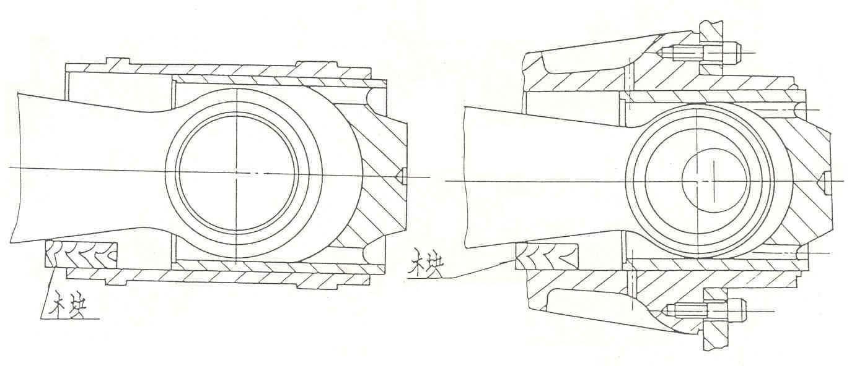
图18 图18A
1、彻底清除所有的污物，并将十字头外圆，十字头销孔，导板内孔等表面除去毛刺和尖角，干燥十字头销锥孔，使二者形成金属对金属接触。（见附注）。
2、使连杆小头孔（眼）处于十字头导板的侧孔部位。用木块垫住连杆，使十字头在滑入十字头销孔对正的所在位置时，能穿连杆小头孔（眼）。（见图18图18A）。
3、首先安装左侧十字头，旋转曲轴总成，使中间连杆的“眼”进入中间十字头内，此时右侧连杆“眼”退回，从而留有空隙以便通过右侧十字头检查孔安装十字头销，取下挡泥盘，通过这个孔安装右侧十字头，将十字头滑到位，装上十字头销。
附注：如果再次使用旧十字头，要检查十字头滑动表面是不是磨损或划伤。如果有必要将十字头装在泵的相对侧，即左右十字头可调装入孔内，但是在十字头销挡板②未安装以前不要把十字头销装入锥孔内。
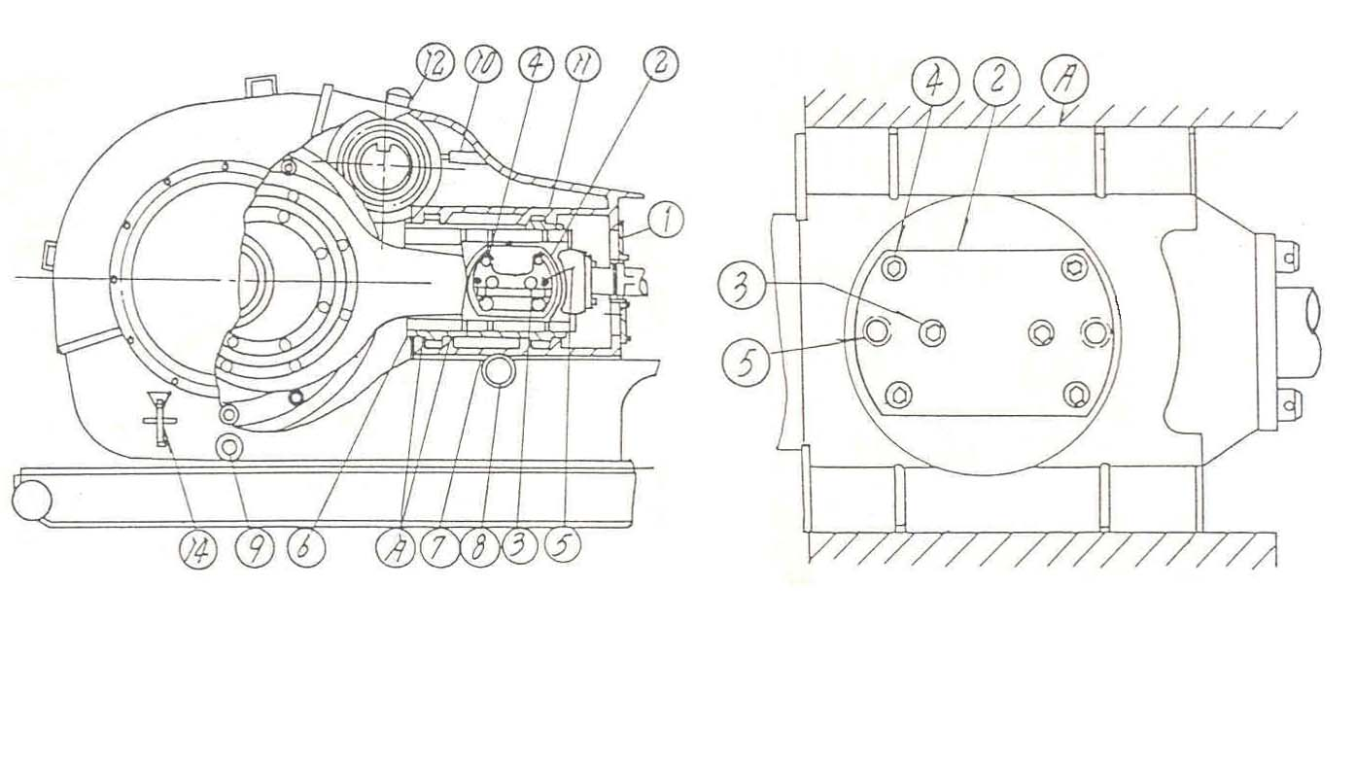
4、安装十字头销挡板②和螺钉③，此时旋转十字头销使四个螺栓孔④全能对正，将四个螺栓装上并用手旋紧（参考图19和图19A）（十字头销挡板的接油槽应朝上）。
图19 图19A
参见前面的图11图11A十字头销④在安装时可以不考虑油孔⑤。设有两个孔是用于十字头销相对于挡板螺栓③旋转180°
轻击十字头销大端，使它装入锥孔，上紧挡板螺栓③和④，（见图19和图19A），穿扎安全铁丝。上紧螺栓的扭矩如下：
F-500 120-135N.m (90-100ft.lbs)
F-800 190-205N.m (140-150ft.lbs)
F-1000 225-240N.m (165-175ft.lbs)
使用扭矩扳手，不要超出上述给定的数值。
注：拨出十字头销的步骤：取下4个挡板螺栓④，将其中的两个旋入“千斤”螺孔“⑤”内，上紧这两个“千斤”螺栓，直到销拨松为止。彻底取下十字头销挡板②然后从孔中把十字头销取出。
5、用长塞尺塞入十字头上表面与导板之间，以检查其运动间隙，此间隙值不应小于0.45mm-0.55mm，用长塞尺检查十字头的整个表面。
注：当过分上紧十字头销挡板螺栓④，引起其“外凸”造成十字头中部运动间隙过小，此时要松开十字销，用扭矩扳手按上述第4条所示重新上紧。
6、F-500泵十字头安装。首先安装中间十字头，这时十字头销必须从泵上方的观察孔装入，将十字头销插入十字头和连杆小头孔内，待十字头销档板②（见图19A）安装后，再将十字头销固定。
附注：如果再次使用旧十字头，要检查十字头滑动表面是否磨损或划伤。如果有必要将十字头装在泵的相对侧，即左右十字头交换位置，并将它调转180°使光滑表面在十字头底部。中间十字头可调转180°使用，此时十字头销要从原先相对的方向装入。将十字头销装入孔内。但是在十字头销挡板②未安装以前不要把十字头销装入锥孔内。

（九）十字头对中的检查
为了使活塞正确地在缸套内运动，十字头必须沿机架孔水平轴线作直线运动。按下述步骤检查和调整十字头对中：
1、把隔膜填料盒从档泥盘上取下，但不要把档泥盘取下（图17）。
2、把十字头置于其行程最前端，用内卡尺或伸缩式内径规，在上部及下部仔细测量中间拉杆与隔膜填料盒板之间的距离。比较这两个测量尺寸，以确定中间拉杆相对于孔中心线的位置。
3、将泵旋转至行程最后端，在同一部位测量与在最前端位置测得之数值进行比较，以确定十字头是否在水平线上运行。
4、如果是中间拉杆的同心度（即活塞杆轴线与机架孔纵轴线的一致性），在挡泥盘孔下部超过0.381mm(0.015″), 就要在下导板下面加垫片，使中间拉杆向对正中心的方向移动。若十字头上部和上导板之间有足够的间隙，可做上述调整。由于连杆角度关系，下导板负荷很重，其后部受力较大，因而磨损也较大，因此，如果能把导板垫得坚实，则允许将导板垫斜一点。
在加垫进程中，不要使十字头上面与导板间的间隙小于0.45mm。允许十字头有更大一些的间隙存在，这是因为三缸泵的运行特性所决定的，十字头的压力永远作用于下导板上。

注意：由于动力的原因，泵必须反转时，这样十字头的压力将作用于上导板，因此导板间隙必须控制在0.25～0.40mm。
5、将钢垫片剪得足够长，使能完全穿过导板。 在其边部剪成突出部，且超出机架支撑处之处。参考“十字头导板的安装”第3、4条款。

（十）液力端的维护保养
多年来，一直认为液力端是一个非损耗件，因为它不像其他零件全被液体冲刷“刺”坏。然而，在现今钻井设备的压力提高而使液力端的应力也较以前提高，而且当使用具有腐蚀性的泥浆就造成了液力端的损坏。但是，经常的良好的维护保养将给予液力端零部件得到合理的使用寿命。
一些主要维修事项分述如下：
1、务使泵的排液侧的所有阀门，在泵工作以前是开着的。在阀门关闭情况下，泵体承受冲击应力将会造成疲劳裂纹的产生。就在那时不一定出现开裂裂纹，但小裂纹一出现可能就开始了“腐蚀疲劳破坏”的过程。
2、不要在原动机（柴油机、电动机及其传动装置）高速运转时将离合器挂合，因这样作将引起我们所不希望的冲击负荷，对动力端和液力端都不好。
3、正确维护安全阀，以保证在超过调整的额定压力时能打开（此调整压力与缸套尺寸有关）。
4、当发生严重的液力冲击时，不要长时间的使用泵。
5、正确保养好液力端。当泵不使用或停止运转的时间超过去10天，建议将液力端的一些零件如活塞、活塞杆、缸套等取下来。用清水彻底冲洗泵的液力端，冲洗后擦净，并将各机械加工面如缸套孔、阀腔盖、垫圈表面、阀腔盖螺纹、阀座等处予以涂油脂防护。当然，从泵上取下的零件包括缸套、活塞等等，也要予以防护处理。这样作不仅仅是通过防腐蚀延长了液力端的寿命，而且也保护了从泵上取下的易损件，使它们处于良好的状态，以便泵再次启用时安装使用。
三缸泵液力端总成包括三个锻造的泵头、缸套、阀盖及缸盖、吸入管及排出管，液力端总成的维护及修理应遵守下列注意事项：
1）泵头（液缸体）
三个独立的泵头①通过双头螺栓②与动力端机架作金属对金属的连接，通过动力端机架的孔和位于泵头上的“导向”凸台来保证动力端及泵头的对中。
然而，为了获得精确的对中，机架孔及泵头“导向” 凸台上的结合面的沟痕、毛刺、脏物必须清除，否则两者联接后会产生“翘曲”或歪斜。
“导向”凸台和机架孔（位置A）之间的配合及上紧扭矩见表Ⅳ。
2）吸入管
吸入管③用螺栓与每个泵头连接，并用O形圈密封法兰的结合面。彻底清洁O形圈的槽内及泵头底部O形圈密封面，在安装吸入管前把O形圈放入，法兰必须是金属对金属连接，以保证O形圈的密封。因此，在密封表面上的任何刻痕沟或刺坏处，在安装前必须予以修理。修理步骤参见本说明书中焊接和修理一章。
在上紧吸入管螺栓⑤以前，要先把三个泵头上的螺栓⑤旋好（松动勿上紧），最后才用扭矩搬手上到表Ⅳ所示的扭矩值（见下面的叙述）。
3）排出管
排出管双头螺栓⑧上紧在每一个泵头上，并在接合法兰上用O形圈进行密封。在上紧排出管前，彻底清洁泵头上的O形圈密封表面。必须形成金属对金属的连接以压住O形圈。因此，在安装前密封面上的任何刻痕，沟槽或刺坏都要修。参见本手册的补焊和修理一节。
在上紧排出管双头螺栓⑧以前，要先把三个泵头上的双头螺栓⑧旋好（松动的，勿上紧），最后用扭矩扳手按表Ⅳ所给定的扭矩值上紧泵头与机架连接螺母。
4）缸盖法兰
可更换的缸盖法兰⑨用双头螺栓⑩上紧在泵头面上，缸盖法兰须形成金属对金属的连接，以保证其端面和泵头上的轴线垂直。因此，要确保在安装以前清除接合面上的毛刺、凸点和异物。
注：在安装缸盖法兰时，要使其“泄漏孔”在下面。螺母⑩的上紧扭矩见表Ⅳ。
表Ⅳ
位 置 |  | 图中序号 | 扭矩N.m | 扭矩 ft.lbs
与机架 | 所有泵 | ② | 2170 | 1600
吸入管汇 | F-500 | ⑤ | 200 | 150
吸入管汇 | F-800  F-1000 | ⑤ | 325 | 240
排出管汇 | F-500 | ⑧ | 960 | 710
排出管汇 | F-800  F-1000 | ⑧ | 1355 | 1000
螺纹环 | F-500 | ⑩ | 960 | 710
螺纹环 | F-800  F-1000 | ⑩ | 2170 | 1600
表Ⅴ
位 置 | F-500
位 置 | mm | in
A | 216.03-216.15 | 8.505-8.510
B | 190.63-190.70 | 7.505-7.508
C | 317.5 | 12-1/2
D | 155.58-155.70 | 6.125-6.130
E | 136.53-136.65 | 5.375-5.380
F | 126.87-127.00 | 4.995-5.000
G | 135 | 5-5/16
H | 231.8 | 9-1/8
J | 203.2 | 8
K | 63.5 | 2-1/2
L | 76.2 | 3

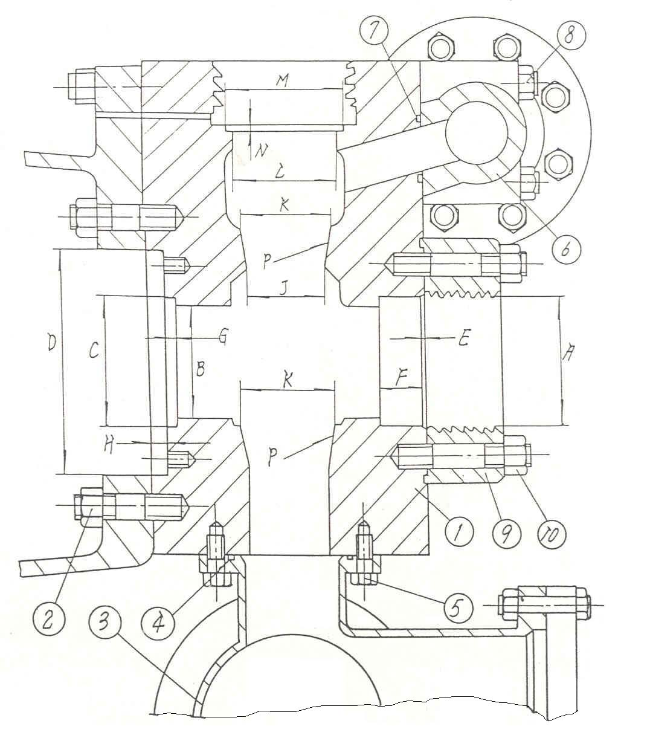

F-500/800/1000 图20
表ⅤI
位 置 | F-800/1000
位 置 | mm | in
A | 222.38-222.50 | 8.755-8.760
B | 197.05-197．25 | 7.758-7.766
C | 339.7 | 13-3/8”
D | 172.08-172.21 | 6.775-6.780
E | 152.65-152.78 | 6.010-6.015
F | 142.80-142.93 | 5.622-5.627
G | 101.6 | 4”
H | 114.3 | 4-1/2”

(十一) 补焊和修理
当需要对正常磨损或刺坏的液力端孔部进行修理时，必须严格按下述焊接规程进行补焊，然后将补焊好的孔进行机械加工，加工后使孔的所有尺寸符合表Ⅴ、Ⅵ、Ⅶ等表格中规定的数据。而且，在所有情况下都要保持孔台肩（安装缸套、盖等等）与孔的轴线成90°。
焊接规程：
焊接通常分成两种类型：（1）“刺坏”，（2）裂纹。下面列出的是修理的基本资料。
1、刺坏
1）按30号碳钢的焊接方法进行。
2）用气刨或磨削方法清理焊区。
3）在焊接前要确认焊条是干燥的，如认为有必要放入烘干箱内烘烤除潮。
4）局部加热焊区，在各方向其范围至少为75mm(3″), 加热温度为： 120°～180℃（250°～350℉）
5）用AWS-ASTM E-60-7018低氢焊条
（例如：ADAM-Arc7018牌号）
6）每焊完一道后要使温度降回120°～180℃（250°～350℉）后，且自始至终要这样作。当完全焊好后清理焊区， 加热至120°～180℃（250°～350℉）。然后才允许自然冷却。
2、裂纹
1）磨除全部裂纹。若企图用燃烧的方法除去裂纹，只能造成裂纹发展速度大于金属烧烛速度，因此，不宜用这个办法。
2）焊补规程与上述相同。
3、预热
预热的目的是使待补焊区扩大，这样在冷却过程中，预热区和焊修区的冷却较为一致。消除焊接时出现热震，可防止在焊肉和基本金属之间形成硬点，显然，这种硬点是易产生疲劳裂纹的部位。
（十二）阀盖孔的修理
当修补冲蚀（刺坏）的阀盖孔时，最重要的是在车削或磨消时保持阀盖座完全平整，并与螺纹轴线成90°。如图20所示。阀盖垫圈①装在阀盖孔顶部的沉孔内，构成金属对金属的贴合，垫圈被密封在沉孔内。显然，任何补焊在阀盖座形成的高点或对补焊处进行过度磨削形成的底点，将会在阀盖底端和阀盖座顶端间形成间隙，在压力作用下垫圈挤出刺坏阀腔盖。
高点或低点同样会使阀盖位置形成“翘起”，由于两个配合的螺纹轴线不同轴，其后果是导致丝扣严重损伤。

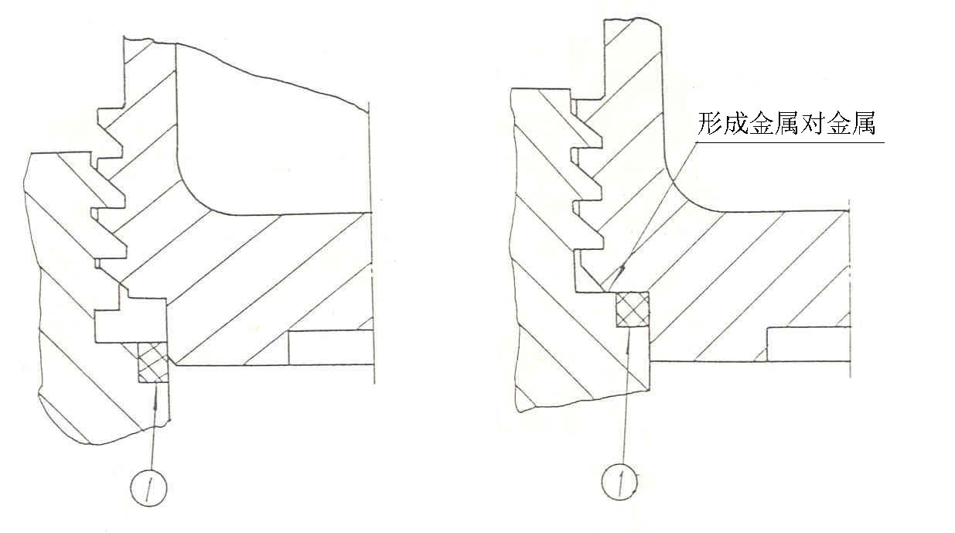

图 20

（十三）泵的各总成的大约重量
 | F-500 |  | F-800 |  | F-1000
 | 1bs | Kg | 1bs | Kg | 1bs | kg
小齿轮轴总成 | 1,062 | 482 | 1,030 | 740 | 1,709 | 775
曲轴总成 | 4,526 | 2,055 | 7,458 | 3,383 | 10,479 | 4,744
十字头 | 115 | 52 | 258 | 117 | 363 | 165
十字头销及挡板 | 31 | 14 | 123 | 56 | 177 | 80
后盖 | 302 | 137 | 262 | 119 | 340 | 154
吸入管汇 | 337 | 153 | 429 | 195 | 704 | 319
排出管汇 | 663 | 301 | 696 | 316 | 717 | 325
1/3液力端连接部分 | 1,068 | 485 | 1,140 | 517 | 1,140 | 517

注：1/3液力端连接部分即指一个泵头，三缸泵共有三个泵头，每个泵头可视为一部件。

第四节 维护检查点

正确和及时地对钻井泵进行维护保养，是保证钻井泵正常工作，延长使用寿命的必要措施。对于任何一个泵的使用，都应重视这一环节。

（一）每天的维护保养：
1、待油面稳定时检查动力端油位，至少每天检查一次，如果采用链条传动，还应检查链条箱的油位。
2、观察缸套与活塞工作情况。有少量泥浆由活塞拖带出来，是正常情况。如果发生刺漏情况时，及时更换活塞并详细检查缸套内孔磨损情况，如磨损量较大时，缸套也应即时更换。
3、检查机架的缸套腔，若有大量泥浆、油污沉淀，应加以清理。
4、检查喷淋泵水箱，水量不足时应补充，水质污染时应更换，同时还需清理水箱。
5、检查空气包的充气压力，是否符合操作条件要求。
6、检查安全阀的可靠性，必要时应予以更换。
7、检查润滑油泵压力表的变化情况。如发现压力很小（低于0.035Mpa ）或无压力，应及时检查吸入和排出滤网有无堵塞现象。
8、每天把活塞杆卡箍松开，检查卡箍锥面及活塞杆、中间拉杆连接面处是否干净，并将活塞杆转动四分之一圈上紧。这样做的目的是使活塞的磨损面均匀分布，以延长活塞和缸套的使用寿命。
9、在上紧缸盖和阀盖前，先在其丝扣表面涂润滑脂，且在每4小时时间内检查一次是否有松动现象出现。
10、经常观察阀盖密封，缸盖密封、缸套密封（含耐磨盘与液缸间的密封）报警孔，如有泥浆排出，就应及时更换相应的密封圈。

（二）每周的维护保养
1、每周拆卸阀盖、缸套一次，除去污泥，清洗干净。涂上二硫化钼复合钙基润滑脂。检查阀杆导向器的内套，如已明显磨损（阀导向杆与导向器间的间隙超过3mm）应将其换掉，以免导向器失去正确导向阀体运动的作用，加速阀的磨损。
2、检查阀及阀座的使用情况，把磨损严重或刺坏了的阀体、阀胶皮、阀座换掉（更换阀座时应注意同时更换阀体），检查阀弹簧，把折断或丧失弹力的阀弹簧也应换掉。
3、检查活塞锁紧螺母，若遇腐蚀或损坏应换掉（因为一般上紧三次以后的螺母，镶在其内的密封圈已失去锁紧能力）。
4、从排污法兰的丝堵处放一次水，直至见油为止。
5、检查并清洗润滑油泵管线中的滤网一次。

（三）每月的维护
1、检查液力端的所有双头螺栓和螺母。例如缸盖法兰螺母、液缸与机架连接的螺母，吸入管汇，排出管汇的连接螺栓、螺母等，如果出现松动，须按规定扭矩值上紧。
2、检查中间拉杆盘根盒内的密封圈，若已磨损须更换，一般每三个月至少换一次，更换时应注意油封方位。
3、拆卸和清洗装在排出管汇里的滤筒。
4、每六个月换掉动力端油池和十字头沉淀油槽内的脏油，并同时清理这些油槽。

（四）每年的维护保养
1、检查十字头导板是否松动，十字头运转间隙是否符合规定要求。可在导板下加垫片来调整。也可将十字头旋转180°再进行使用（为了方便操作，这时可调换十字头位置）。
2、推荐每隔两年或三年对整个泵进行一次全面检查。检查主轴承、连杆轴承、十字头轴承、小齿轮轴轴承是否磨损或磨坏，若不能继续使用，则须换新的。
3、检查齿轮的磨损情况，若磨损严重，须将曲轴和小齿轮轴同时调头安装。利用齿面未磨损的一面。
为了便于查阅，现将上述维护保养的检查点用表VII表示出来，请认真执行。

(五)在维护保养中尚须注意的其它事项。
1、上中间拉杆与活塞杆的卡箍前，必须将配合的锥面擦干净。
2、更换缸套时，必须将缸套密封圈一起换掉。
3、冬季停泵后，或临时停泵超过十天，必须将阀腔及缸套内的泥浆放尽并冲洗干净。
4、各检查窗孔应注意盖好，以防灰砂混入润滑油内。
5、排出空气包只能充以氮气等惰性气体或空气，严禁充入易燃易爆气体，如氧气、氢气等气体。

表Ⅶ日常维护保养一览表
周期 | 检查点 | 日常保养内容
每天 | 1 | 停泵检查油位，油位太低时应增加到需要的高度
每天 | 2 | 润滑油泵压力表读数是否正常，如压力太低应及时检查原因
每天 | 3 | 检查空气包的压力是否正常
每天 | 4 | 喷淋泵水箱的冷却润滑液不足时应加满，变质时应更换
每天 | 5 | 检查缸套机架腔，有大量泥浆、油污沉淀时需清理
每天 | 6 | 缸盖每4小时检查一次是否松动。上紧时丝扣涂润滑脂
每天 | 7 | 观察活塞、缸套有无刺漏现象，严重时应更换
每天 | 8 | 每天松开活塞杆卡箍一次，将活塞杆转动四分之一圈后上紧卡箍
每天 | 9 | 阀盖每4小时检查一次是否松动，上紧时，丝扣涂润滑油
每天 | 10 | 检查安全阀是否可靠
每天 | 11 | 在停泵时检查排出空气包的预充压力是否正常
每天 | 12 | 观察报警孔，如有泥浆排出，就应及时更换相应的密封圈（共3处）
每周 | 13 | 拆卸缸盖、阀盖，除去泥污，涂上二硫化钼复合钙基润滑脂
每周 | 14 | 检查阀导向器的内套，如磨损超过要求，需更换
每周 | 15 | 检查吸入、排出阀体、阀座、阀胶皮。凡损坏者，需更换
每周 | 16 | 检查活塞锁紧螺母是否腐蚀或损坏。若损坏需要更换（一般用三次）
每周 | 17 | 检查润滑系统滤网是否堵塞。若堵塞，需清理
每周 | 18 | 旋下排污法兰上的丝堵，排放聚积在油池里的污物及水
每月 | 19 | 检查液力端各螺栓是否松退或损坏，如有，应按规定上紧或更换
每月 | 20 | 检查盘根盒内的密封圈，若已磨损需更换，至少三个月更换一次
每月 | 21 | 检查排出管内的滤筒是否被堵塞，若堵塞需清理
每月 | 22 | 每六个月换掉动力端油池和十字头沉淀油槽内的脏油并清理
每年 | 23 | 检查十字头表面磨损情况，必要时，可将十字头旋转180°再使用
每年 | 24 | 检查导板是否松动，十字头间隙是否符合要求，否则须进行检查和调整
每年 | 25 | 检查小齿轮轴、曲轴齿面磨损情况，必要时调面使用
每年 | 26 | 检查小齿轮轴，曲轴总成各部是否完好，如有异常现象须采取措施
每年 | 27 | 检查动力端各轴承有无损坏现象，如损坏，须更换
每年 | 28 | 检查后盖，曲轴端盖等处密封，如起不到良好的密封效果时应换掉
第五节 可能发生的故障和排除方法

泥浆泵在运转时，如发生了故障，应及时查出原因并予以排除，否则，会损坏机件，影响钻井工作的正常进行。

故 障 | 原 因 | 排 除 方 法
1、压力表的压力下降、排量减小或完全不排泥浆 | 1、上水管线密封不严密，使空气进入泵内  2、吸入滤网堵死 | 1、拧紧上水管线法兰螺栓或更换垫片  2、停泵，清除吸入滤网杂物。
2、液体排出不均匀有忽大忽小的冲击。压力表指针摆动幅度大。上水管线发出呼呼声。 | 1、一个活塞或一个阀磨损严重或者已经损坏  2、泵缸内进空气 | 1、更换已损坏活塞检查阀有无损坏及卡死现象  2、检查上水管线及阀盖是否严密
3、缸套处有剧烈的敲击声 | 1、活塞螺母松动  2、缸套压盖松动  3、吸入不良，产生水击 | 1、拧紧活塞螺母  2、拧紧缸套压盖  3、检查吸入不良的原因
4、阀盖、缸盖及缸套密封处报警孔漏泥浆 | 1、阀盖、缸盖未上紧  2、密封圈损坏 | 1、上紧阀盖、缸盖  2、更换密封圈
5、排出空气包充不进气体或充气后很快泄漏 | 1、充气接头堵死  2、空气包内胶囊已破  3、针形阀密封不严 | 1、清除接头内的杂物  2、更换胶囊  3、修理或更换针形阀
6、柴油机负荷大 | 排出滤筒堵塞 | 拆下滤筒，清除杂物
7、动力端轴承、十字头等运动摩擦部分温度异常 | 1、油管或油孔堵死  2、润滑油太脏或变质  3、滚动轴承磨损或损坏  4、润滑油过多或过少 | 1、清理油管及油孔  2、更换新油  3、修理或更换轴承  4、使润滑油适量
8、动力端、轴承、十字头等处有异常响声 | 1、十字头导板已严重磨损。  2、轴承磨损  3、导板松动  4、液力端有水击现象 | 1、调整间隙或更换已磨损的导板  2、更换轴承  3、上紧导板螺栓  4、改善吸入性能

注：除以上估计可能出现的故障之外，如发现其它异常现象时，应根据故障发生的地点仔细寻找原因，直到原因查明并进行排除后泥浆泵方能正常运转。
十一、封存注意事项
1、钻井泵长期不使用时，应进行封存。
2、封存前应认真清除污物，将液力端各部放空，并用清水清洗擦拭干净。
3、排尽动力端齿轮箱底的润滑油，清除底部的沉积污物。
4、所有轴承、十字头、齿轮、活塞杆、中间拉杆等零部件加工表面涂抹稠油。
5、液力端各零部件加工表面涂抹润滑脂。
6、吸入口及排出口均应用盲板盖住。
7、十字头孔端盖、后盖、视孔盖等应关闭严密。
第二章 F-1000泥浆泵零件目录

零件目录图纸清单

图纸名称 页 次
液力端总成 42
F-500十字头总成 45
F-800/1000十字头总成 47
小齿轮轴总成 49
曲轴总成 51
动力端润滑总成 53
喷淋泵总成 56
随机备用件 58
工具清单 59
F-1000液力端总成

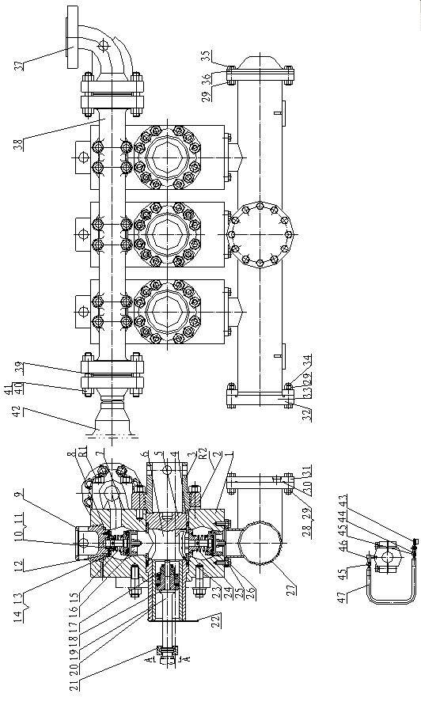

序号 | 数量 | 名 称 | 图 号
序号 | 数量 | 名 称 | F-500 | F-800 | F-1000
1 | 3 | 液缸总成 | BF051-05.01 | BF101-05.01 | BF101-05.01
2 | 3 | 缸盖法兰 | BA050-05.02 | BF100-05.02 | BF100-05.02
3 | 3 | 缸盖 | BF050-05.03 | BF100-05.03 | BF100-05.03
4 | 6 | 缸盖密封圈 | BF050-05.04 | BF100-05.04 | BF100-05.04
5 | 3 | 缸盖堵头 | BF050-05.05 | BF100-05.05 | BF100-05.05
6 | 3 | 顶缸器 | BF050-05.06 | BF100-05.06 | BF100-05.06
7 | 3 | O型圈 | BF050-05.07 | BF100-05.07 | BF100-05.07
8 | 3 | 阀盖密封圈 | BF050-05.08 | BF100-05.08 | BF100-05.08
9 | 1 | 阀盖 | BF051-05.09 | BF101-05.09 | BF101-05.09
10 | 6 | 弹簧导向 | BF050-05.10 | BF100-05.10 | BF100-05.10
11 | 3 | 阀杆导向器（上） | BF050-05.11 | BF100-05.11 | BF100-05.11
12 | 3 | 挡板 | BF050-05.12 | BF100-05.12 | BF100-05.12
13 | 12 | 螺栓 | BF050-05.13 | BF101-05.13 | BF101-05.13
14 | 1 | 不锈钢丝Ф1.6 L=1830 | GB4240-84 | GB4240-84 | GB4240-84
15 | 6 | 阀弹簧 | BF050-05.14 | BF100-05.14 | BF100-05.14
16 | 6 | 阀总成 | BF050-05.15 | BF100-05.15 | BF100-05.15
17 | 3 | 活塞螺母 | BF051-05.16 | BF101-05.16 | BF101-05.16
18 | 3 | O形圈 | Φ41.2×3.55 | Φ41.2×3.55 | Φ41.2×3.55
19 | 3 | 活塞总成 | BF051-05.17 | BF101-05.17 | BF101-05.17
20 | 3 | 活塞杆 | BF051-05.18 | BF081-05.18 | BF101-05.18
21 | 3 | 缸套 | BF051-05.19 | BF100-05.19 | BF100-05.19
22 | 3 | 卡箍总成 | BF051-05.20 | BF081-05.20 | BF101-05.20
23 | 3 | 缸套端盖 | BF050-05.21 | BF100-05.21 | BF100-05.21
24 | 3 | 固定卡 | BF050-05.22 | BF100-05.22 | BF100-05.22
25 | 3 | 阀杆导向器（下） | BF050-05.23 | BF100-05.23 | BF100-05.23
26 | 3 | O型圈 | Φ150×7 | Φ185×7 | Φ185×7
27 | 18 | 螺栓GB5780 | ³/₄"-10UNC×2" | ⁷/₈"-9UNC×2" | ³/₄"-10UNC×2"
28 | 1 | 吸入管路 | BF050-05.24.00 | BF080-05.24.00 | BF100-05.24.00
29 | 12 | 螺栓 | 1"-8UNC×3¹/₄" | ⁷/₈"-9UNC×100 | ⁷/₈"-9UNC×100
30 | 12 | 螺母 | 1"-8UNC | ⁷/₈"-9UNC | ⁷/₈"-9UNC
31 | 2 | 密封胶垫 | BF050-05.25 | BF080-05.25 | BF100-05.25
32 | 1 | 盲板法兰 | BF050-05.26 | BF080-05.26 | BF100-05.26
33 | 1 | 吸入法兰 | BF051-05.27 | BF081-05.27 | BF101-05.27
34 | 1 | 吸入堵板（包装） | BF050-05.28 | BF080-05.28 | BF100-05.28
35 | 12 | 螺栓 | 1"-8UNC×4¹/₂" | ⁷/₈"-9UNC×100 | ⁷/₈"-9UNC×100
36 | 36 | 螺母 | 1"-8UNC | ⁷/₈"-9UNC | ⁷/₈"-9UNC
37 | 1 | 吸入空气包 | BF050-05.29.00 | BF100-05.29.00 | BF100-05.29.00
38 | 1 | 弯管总成 | BF050-05.30.00 | BF100-05.30 | BF100-05. 30
39 | 1 | 排出管 | BF050-05.31 | BF080-05. 31 | BF100-05. 31
40 | 1 | 排除堵板（包装） | BF050-05.32 | BF100-05. 32 | BF100-05. 32
41 | 32 | 双头螺栓 | 1¹/₄"-8UNC×8³/₈" | 1¹/₂"-8UNC×260 | 1¹/₂"-8UNC×260
42 | 64 | 螺母 | 1¹/₄"-8UNC | 1¹/₂"-8UNC | 1¹/₂"-8UNC
43 | 1 | 排出滤网总成 | BF051-05.33.00 | BF101-05.33.00 | BF101-05.33.00
44 | 3 | 直角接头 | BF050-05.34 | BF100-05.34 | BF100-05.34
45 | 3 | 接头 | BF050-05.35 | BF100-05.35 | BF100-05.35
46 | 6 | 软管接头 | BF050-05.36 | BF100-05.36 | BF100-05.36
47 | 3 | 弯头 | BF050-05.37 | BF100-05.37 | BF100-05.37
48 | 3 | 输油软管 | ф10×20 | ф10×20 | ф10×20
F-500十字头总成

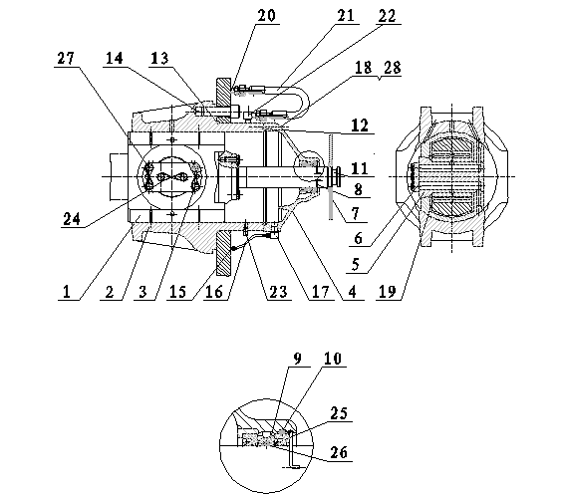

序号 | 数量 | 名 称 | 图 号
1 | 1 | 十字头体 | BF051-04.01
2 | 1 | 导筒 | BF050-04.02
3 | 10 | 螺栓3/8"×11UNC×38.1 | T50-2004K
4 | 1 | 填料盒 | BF050-04.03
5 | 1 | 十字头销 | BF051-04.04
6 | 1 | 十字头挡板 | BF051-04.05
7 | 1 | 挡泥盘 | BF050-04.06
8 | 1 | 锁紧弹簧 | BF050-04.07
9 | 1 | 油封环 | BF050-04.08
10 | 1 | O型圈95×5.3 | GB3452.1-82
11 | 1 | 介杆 | BF050-04.09
12 | 1 | O型圈305×3.55 | GB3452.1
13 | 1 | O型圈71×5.3 | GB3452.1
14 | 8 | 螺栓1¹/₄"×8UNC | T50-3005
15 | 1 | 接头 | BF050-04.10
16 | 1 | 输油软管 | BF050-04.11.00
17 | 1 | 弯头 | BF050-04.12
18 | 6 | 螺栓³/₈"×16UNC | T50-3002
19 | 1 | 十字头轴承 | BF050-04.13
20 | 1 | 接头 | BF050-04.14
21 | 1 | 输油软管 | BF050-04.15.00
22 | 1 | 弯头 | BF050-04.16
23 | 1 | 丝堵 | BF050-04.17
24 | 4 | 不锈钢丝 | GB252-64
25 | 2 | 双唇油封 | BF050-04.18
26 | 1 | O形圈 | GB3452.1
27 | 按需 | 螺纹厌氧锁固胶 | 242
28 | 6 | 弹簧垫圈子10 | GB93-76
F-800/1000 十字头总成
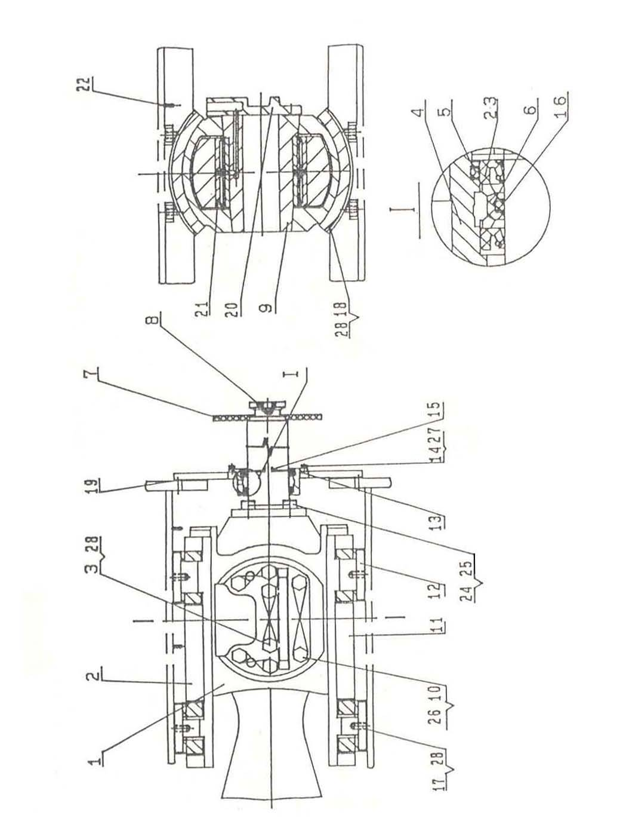

序号 | 数量 | 名 称 | 图 号
序号 | 数量 | 名 称 | F-800 |  | F-1000
1 | 1 | 十字头 | BF081-04.01 |  | BF101-04.01
2 | 1 | 上导板 | BF080-04.02 |  | BF100-04.02
3 | 2 | 螺栓T52-7008K | 1"X60 |  | 1"X60
4 | 1 | 填料盒 | BF080-04.03 |  | BF100-04.03
5 | 1 | O形圈GB3452.1 | φ128x7 |  | φ140X7
6 | 1 | 油封环 | BF080-04.05 |  | BF100-04.05
7 | 1 | 挡泥板 | BF080-04.07 |  | BF100-04.07
8 | 1 | 中间拉杆 | BF080-04.08 |  | BF100-04.08
9 | 1 | 十字头销 | BF081-04.09 |  | BF101-04.09
10 | 6 | 螺栓T52-7009K | 1"x70 |  | 1"x70
11 | 1 | 下导板 | BF080-04.10 |  | BF100-04.10
12 | 8 | 固紧板 | BF081-04.11 |  | BF101-04.11
13 | 1 | O形圈 | φ160X3.55 |  | φ175X3.55
14 | 4 | 螺栓3/8"x25 | GB5780-86 |  | GB5780-86
15 | 1 | 锁紧弹簧 | BF080-04.12 |  | BF100-04.12
16 | 1 | O形圈GB3452.1 | φ103x5.3 | φ125x7
17 | 8 | 螺栓GB70-85 | 3/4"x65 | 3/4"x65
18 | 8 | 垫片组 | BF080-04.16.00 | BF100-04.16.00
19 | 1 | 密封垫 | BF080-04.13 | BF100-04.13
20 | 1 | 十字头销挡板 | BF081-04.14 | BF100-04.14
21 | 1 | 十字头轴承 | BF080-04.15 | BF100-04.15
22 | 2 | 管接头NPT³/₈″x2 | BF080-04.06 | BF100-04.06
23 | 2 | 双唇油封 | BF080-04.17  4.5″x5.5″0.5″ | BF100-04.17  4.5″x5.5″x0.5″
24 | 8 | 螺栓T52-6005K | 1"x65 | 1"x65
25 | 按需 | 镀锌钢丝φ1.6 | GB4240-84 | GB4240-84
26 | 2 | O形圈 | BF080-04.04 | BF100-04.04
27 | 4 | 弹簧垫圈子10 | GB93-87 | GB93-87
28 | 25ml | 螺纹厌氧锁固胶 | 242 | 242
F-1000 小齿轮轴总成
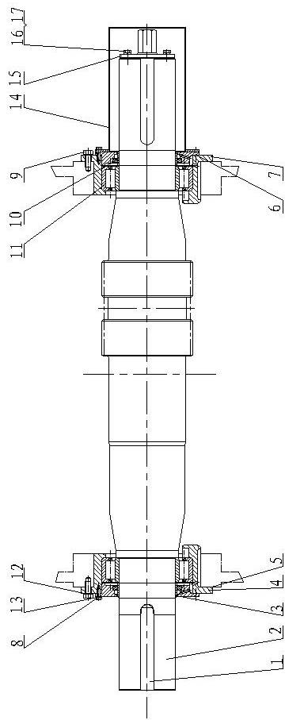

序号 | 数量 | 名 称 | 图 号
序号 | 数量 | 名 称 | F-500 | F-800 | F-1000
1 | 1 | 键 | BF050-03.01 | BF080-03.01 | BF100-03.01
2 | 1 | 小齿轮轴 | BF051-03.02 | BF081-03.02 | BF101-03.02A
3 | 2 | 耐 磨 套 | BF050-03.03 | BF080-03.03 | BF100-03.03
4 | 2 | 端 盖 | BF050-03.04 | BF080-03.04 | BF100-03.04
5 | 2 | 密封垫圈 | BF050-03.05 | BF080-03.05 | BF100-03.05
6 | 2 | 密封垫圈 | BF050-03.06 | BF080-03.06 | BF100-03.06
7 | 2 | 轴 承 套 | BF051-03.07 | BF081-03.07 | BF101-03.07
8 | 12 | 螺栓GB5782 | 1/2"×35 | 1/2"×35 | 1/2"×35
9 | 16 | 螺栓GB5782 | 3/4"×50 | 7/8"×50 | 7/8"×50
10 | 2 | 油封 | BF050-03.08  5.875″×7.25″×0.5251″ | BF080-03.08  7.875″×9″×0.425″ | BF100-03.08  8.5″×10.5″×0.625″
11 | 2 | 轴 承 | BF050-03.09 | BF080-03.09 | BF100-03.09
12 | 16 | 弹簧垫圈GB93 | 20 | 22 | 22
13 | 12 | 弹簧垫圈GB93 | 14 | 14 | 14
14 | 1 | 轴 头 罩 | BF050-03.10.00 | BF080-03.10.00 | BF100-03.10.00
15 | 1 | 盘泵法兰 | BF050-03.11.00 | BF080-03.11.00 | BF100-03.11.00
16 | 3 | 螺栓GB5782 | 5/8"×45 | 5/8"×45 | M16×45
17 | 3 | 弹簧垫圈GB93 | 16 | 16 | 16
F-1000曲轴总成

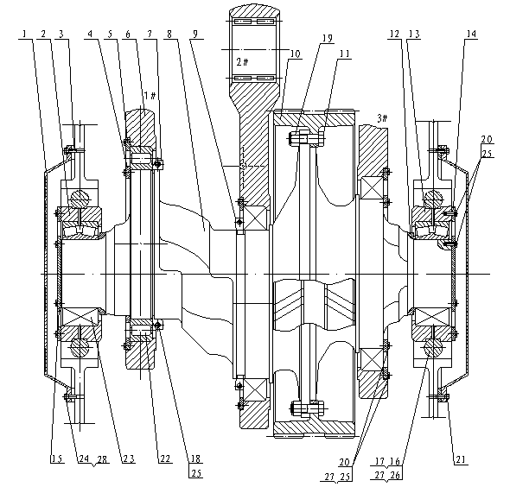

序号 | 数量 | 名 称 | 图 号
序号 | 数量 | 名 称 | F-500 | F-800 | F-1000
1 | 2 | 主轴承端盖 | BF050-02.01 | BF080-02.01 | BF100-02.01
2 | 1 | 主轴承套（左） | BF051-02.02 | BF081-02.02 | BF101-02.02
3 | 2 | 密封垫圈 | BF050-02.03 | BF080-02.03 | BF100-02.03
4 | 2 | 内挡圈 | BF050-02.04 | BF080-02.04 | BF100-02.04
5 | 3 | 外挡圈 | BF050-02.05 | BF080-02.05 | BF100-02.05
6 | 3 | 连杆 | BF051-02.06 | BF081-02.06 | BF101-02.06
7 | 1 | 定位环(I) | BF051-02.07 | BF081-02.07 | BF101-02.07
8 | 1 | 曲轴 | BF051-02.08.00 | BF081-02.08.00 | BF101-02.08.00
9 | 1 | 定位环(II) | BF051-02.09 | BF081-02.09 | BF101-02.09
10 | 1 | 大齿圈 | BF051-02.10A | BF081-02.10A | BF101-02.10A
11 | 12 | 铰制孔螺栓 | T50-2006 | BF081-02.15 | BF101-02.11
12 | 2 | 隔环 | BF050-02.12 | BF080-02.13 | BF100-02.13
13 | 1 | 主轴承套（右） | BF051-02.13 | BF081-02.14 | BF101-02.14
14 | 2 | 挡圈 | BF050-02.14 | —————— | BF100-02.15
14 | 2 | 压板法兰 | —————— | BF080-02.11 | ——————
15 | 2 | 挡板 | BF050-02.15 | BF080-02.16 | BF100-02.16
16 | 4 | 主轴承螺栓 | BF051-02.17 | —————— | BF101-02.17
16 | 4 | 主轴承双头螺栓 | —————— | BF080-01.01.03 | ——————
17 | 按需 | 垫 片 组 | BF050-02.18 | BF080-02.18 | BF100-02.18
18 | 4 | 螺钉T50-1008K | 5/8"×120 | 5/8"×120 | 5/8"×120
19 | 12 | 活塞螺母 | BF051-05.11.00 | BF081-05.12.00 | BF101-05.12.00
20 | 72 | 螺栓T50-1008K | BF050-02.16A | 5/8"×40 | 5/8"×40
21 | 28 | 螺栓T50-1008K |  | 5/8"×45 | 5/8"×45
22 | 3 | 偏心轮轴承 | BF050-02.19.00 | BF080-02.19 | BF100-02.19
23 | 2 | 主 轴 承 | BF050-02.16.00 | BF080-02.20 | BF100-02.20
24 | 28 | 垫 圈GB848 | 16 | 16 | 16
25 | 28m | 锁紧钢丝φ1.5 | GB343-82 | GB343-82 | GB343-82
26 | 40m | 锁紧钢丝φ3 | GB343-82 | GB343-82 | GB343-82
27 | 90 | 螺纹厌氧锁固胶 | 242 | 242 | 242
28 | 28 | 组合密封垫圈 | JB982-77 | JB982-77 | JB982-77
F-1000动力端润滑总成
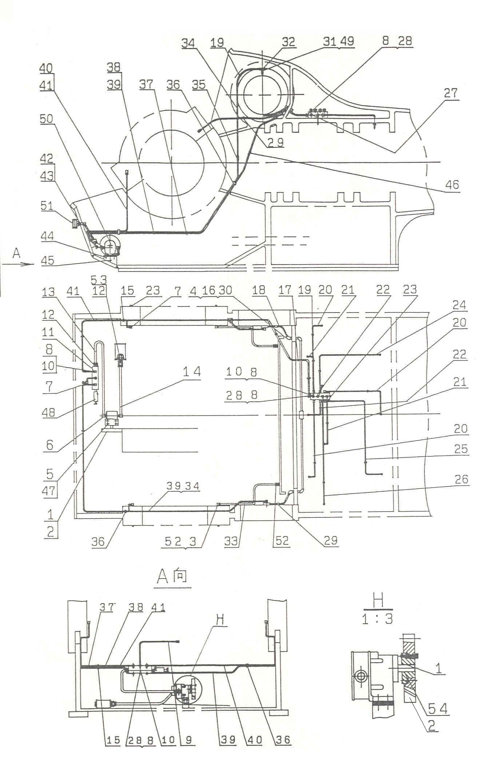

序号 | 数量 | 名 称 | 图 号
1 | 1 | 方键³/₁₆x³/₁₆x1 | T516-2001
2 | 1 | 油泵齿轮总成 | BF100-06.20A.00
3 | 2 | 90°弯头NPT¹/₄xPT³/₈ | T511-3002
4 | 2 | 空心螺栓A12 | GB5650-85
5 | 4 | 内六角螺钉 M8x40 | GB70-85
6 | 2 | 管接头A16 | JB/ZQ4410-86
7 | 3 | 管接头AB | JB/ZQ4410-86
8 | 14 | 90°弯头NPT¹/₄xNPT¹/₄ | T511-3001
9 | 1 | 铜管Φ8x305 | 6B1527-87
10 | 17 | 管接头A8 | JB/ZQ4408-86
11 | 1 | 接头座（II） | BF100-06.40
12 | 2 | 管接头A16 | JB/ZQ4408-86
13 | 1 | 铜管Φ16x686 | GB1527-87
14 | 1 | 铜管Φ16x686 | GB1527-87
15 | 2 | 管卡（IV） | BF100-06.35.00
16 | 2 | 45°管接头 | BF100-06A.10
17 | 1 | 铜管Φ10x838 | GB1527-87
18 | 2 | 铜管Φ12x305 | GB1527-87
19 | 13 | 管卡Φ8 | BF100-06.13.00
20 | 3 | 铜管Φ8x762 | GB1527-87
21 | 2 | 铜管Φ8x508 | GB1527-87
22 | 2 | 铜管Φ8x229 | GB1527-87
23 | 5 | 丝堵NPT¹/₄" | T56-1002
24 | 1 | 铜管Φ8x915 | GB1527-87
25 | 1 | 铜管Φ8x1194 | GB1527-87
26 | 1 | 铜管Φ8x1016 | GB1527-87
27 | 1 | 接头座（I） | BF100-06A.11
28 | 2 | 管接头A10 | JB/ZQ4408-86
29 | 4 | 管卡〈I〉 | BF100-06.01.00
30 | 2 | 密合垫A12 | GB5651-85
31 | 4 | 螺栓M6x12 | GB5781-86
32 | 2 | 油咀 | BF100-06.10
33 | 2 | 铜管Φ12x610 | GB1527-87
34 | 2 | 铜管Φ8x813 | GB1527-87
35 | 2 | 管接头A8 | GB5628.1.85
36 | 3 | 双管卡Φ8 | BF100-06.04.00
37 | 1 | 铜管Φ10x1956 | GB1527-87
38 | 1 | 铜管Φ8x1956 | GB1527-87
39 | 1 | 铜管Φ8x2311 | GB1527-87
40 | 1 | 铜管Φ8x1600 | GB1527-87
41 | 1 | 铜管Φ8x1245 | GB1527-87
42 | 1 | 管接头NPT¹/₄x¹/₄x1.5 | T513-1006
43 | 1 | 铜垫14 | T514-1001
44 | 1 | 垫片组 | BF100-06.06.00
45 | 1 | 支座 | BF100-06.19A
46 | 1 | 管接头A10 | GB5628.1-85
47 | 4 | 垫圈 8 | GB93-87
48 | 1 | 溢流阀 | YYFJ-L20
49 | 4 | 垫圈 6 | GB93-87
50 | 1 | 2S齿轮油泵
51 | 1 | 压力表M14x1.5 0-1.6MPa | Y-60Z
52 | 4 | 管接头 A12 | JB/ZQ440B-86
53 | 1 | 滤油器总成 | BF100-06A.33.00
54 |  | 圆柱形固持胶 | 609 或 680
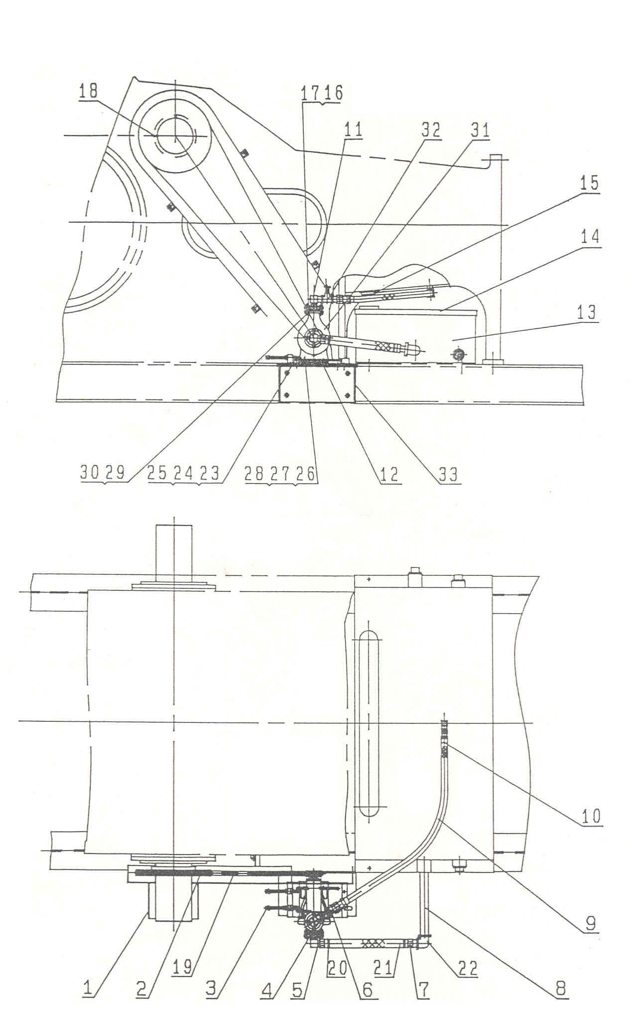
F-1000喷淋泵总成
序号 | 数量 | 名 称 | 图 号
1 | 1 | 护罩 | BF100-088.01.00  BF100-088.01.00A
2 | 1 | 皮带轮 | BF100-088.02
3 | 1 | 支座总成 | BF100-088.03.00
4 | 1 | 短接NPT1-G1 | BF100-088.02
5 | 1 | 接头NPT1 | BF100-088.04
6 | 1 | 接头G1-M33x2 | BF100-08.03
7 | 1 | 接头ZG2-1/2 | BF100-08A.07
8 | 1 | 短接ZG2¹/₂-NPT2¹/₂ | BF100-08C.04
9 | 1 | 软管Φ22xΦ37 | L=1500
10 | 2 | 软管接头Φ22xΦ37 | BF100-08.18.00
11 | 2 | 90°弯头NPT1 | BF100-08.16
12 | 2 | 连接板 | BF100-088.06
13 | 1 | 水箱 | BF100-08C.01.00
14 | 1 | 箱盖 | BF100-08C.02.00
15 | 1 | 接头NPT2¹/₂ | BF100-088.07
16 | 2 | 密封垫圈 | BF100-088.09
17 | 2 | NPT1″法兰 | BF100-088.10
18 | 2 | 顶紧螺钉M8x25 | GB73-85
19 | 2 | 三角胶带A3708 | GB1171-74
20 | 2 | 管箍NO：3
21 | 1 | 软管Φ38xΦ53 | L=750
22 | 1 | 90°弯头ZG2¹/₂
23 | 4 | 螺栓M20x30 | GB5780-86
24 | 4 | 垫圈20 | GB93-87
25 | 8 | 垫圈 20 | GB95-85
26 | 4 | 螺栓M12x40 | GB5780-86
27 | 12 | 垫圈 12 | GB93-87
28 | 4 | 垫圈 12 | GB96-85
29 | 8 | 螺栓M12x60 | GB5780-86
30 | 8 | 螺母 M12 | GB41-86
31 | 1 | 离心式喷淋泵 | BF100-088.11.00
32 | 1 | 内螺纹球阀G1 | Q11F-16
33 | 1 | 支 架 | BF100-08C.03.00

F-1000 随机备用件
（以合同或技术协议为准）

序号 | 数量 | 名 称 | 图 号
序号 | 数量 | 名 称 | F-500 | F-800 | F-1000
1 | 3 | 阀盖密封圈 | BF050-05.08 | BF100-05.08 | BF100-05.08
2 | 3 | 垫环R44 | —————— | T58-5002 | T58-5002
3 | 2 | 密封垫圈 | BF050-09 | BF100-09 | BF100-09
4 | 1 | 胶囊 | BF050-5.35.02 | BF100-5.35.02 | BF100-5.35.02
5 | 1 | 垫环R39 | T5B-5001（3） | T58-5001（1） | T58-5001（1）
6 | 1 | 缓冲垫 | BF103-06 | BF103-06 | BF103-06
7 | 1 | 气囊 | BF102-03.00 | BF102-03.00 | BF102-03.00
8 | 6 | 缸盖密封圈 | BF050-05.04 | BF100-05.04 | BF100-05.04
9 | 3 | 油封环 | BF050-04.08 | BF080-04.05 | BF100-04.05
10 | 2 | 油封 | BF050-03.08 | BF080-03.08 | BF100-03.08
11 | 6 | 双唇油封 | BF050-04.18 | BF080-04.017 | BF100-04.017
12 | 3 | 胶皮6 1/2 | BF100-05.17.06 | BF100-05.17.06 | BF100-05.17.06
13 | 6 | 阀胶皮 | BF050-05.15.06 | BF100-05.15.06 | BF100-05.15.06
14 | 10 | 剪切销 | BF103-11A | BF103-11A | BF103-11A
15 | 1 | 活塞总成 | BF103-03.00 | BF103-03.00 | BF103-03.00
16 | 3 | 活塞密封圈 | —————— | Φ41.2×3.55 | Φ41.2×3.55
16 | 3 | O形圈GB3452.1 | Φ41.2×3.55 | —————— | ——————
17 | 3 | O形圈GB3452.1 | Φ75x5.3 | Φ97.5x3.55 | Φ97.5x3.55
18 | 3 | O形圈GB3452.1 | Φ150x7 | Φ185x7 | Φ185x7
19 | 3 | O形圈GB3452.1 | Φ71 x5.3 | Φ103x5.3 | Φ125x5.3
20 | 3 | O形圈GB3452.1 | Φ95x5.3 | Φ128x7 | Φ140x7
21 | 3 | O形圈GB3452.1 | —————— | Φ160x3.55 | Φ175x3.55
22 | 3 | O形圈GB3452.1 | Φ305x3.55 | —————— | ——————
23 | 2 | O形圈GB3452.1 | Φ355x3.55 | —————— | ——————

F-1000 随机工具

序号 | 零部件名称 | 数量（件）
1 | 液压拔阀器 | 1
1 | 套筒3 1/4” | 1
3 | 套筒2 3/16” | 1
4 | 套筒2 3/8” | 1
5 | 套筒2” | 1
6 | 手动液压泵70MPa（SYB-II） | 1
7 | 空气包充气软管总成 | 1
8 | 8”加长杆 | 1
9 | 24”加长杆 | 1
10 | 内六方扳手17 | 1
11 | 内六方扳手14 | 1
12 | 盘泵法兰 | 1
13 | 手拉葫芦HSZ 1/2 | 1

第三章 KB-75空气包零件目录
零件目录图纸清单

图纸名称 图号或零件号 页次
KB-75 空气包 BF102-00 62
空气包充气软管总成 BF100-31.10.00 64
KB-75 空气包总成
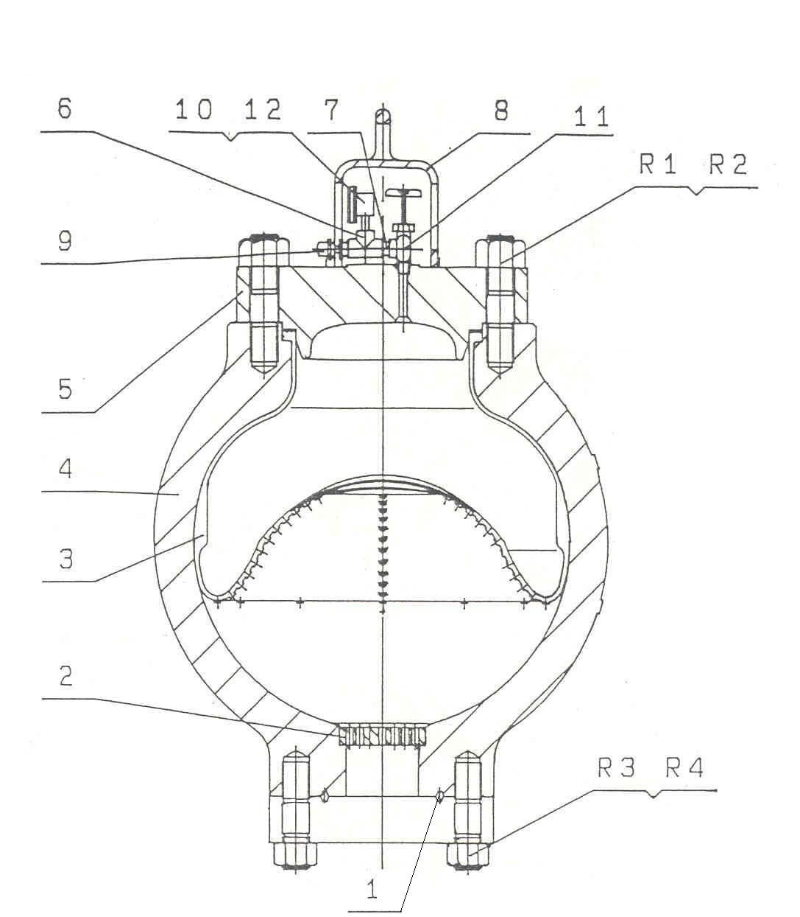

序号 | 数量 | 名 称 | 图 号
 |  | 总图 | BF102-00A
1 | 1 | 垫环R39 | T58-5001
2 | 1 | 底座 | BF102-02
3 | 1 | 气囊 | BF102-03.00
4 | 1 | 外壳总成 | BF102-04A.00
5 | 1 | 盖 | BF102-05A
6 | 1 | 三通NPT¹/₄ | BF102-06
7 | 1 | 接头NPT¹/₄ | BF102-07
8 | 1 | 压力表罩总成 | BF102-08.00
9 | 1 | 排气阀 | PJC₁ –LB
10 | 1 | 压力表0-25Mpa) | Y-60
11 | 1 | 角工截止阀 | JZR₃-L8
12 | 1 | 垫圈 | T514-1001
R1 | 12 | 双头螺栓 | T53-4002(1 1/2X4 3/4)
R2 | 12 | 螺母 | T57-20011 (1 1/2-8UN)
R3 | 8 | 双头螺栓 | T53-4002(1 1/4X4 1/4)
R4 | 8 | 螺母 | T57-2009(1 1/4-8UN)

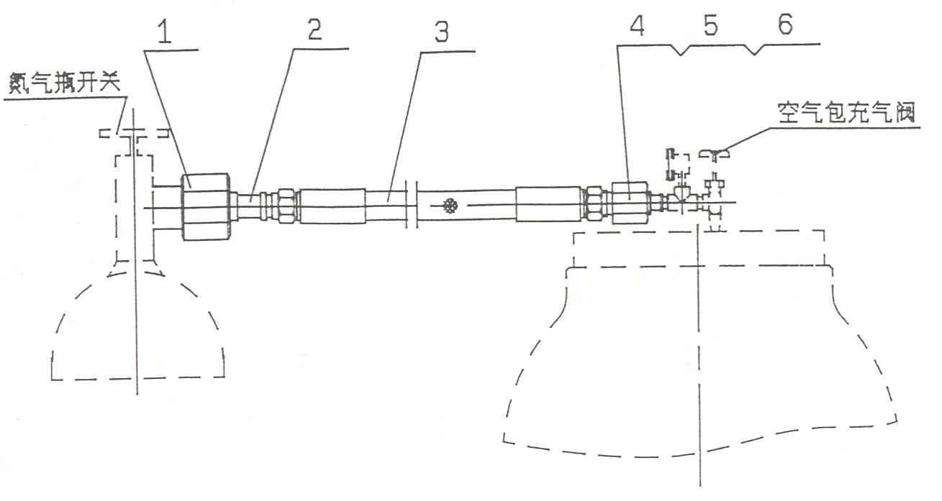
空气包充气软管总成

序号 | 数量 | 名 称 | 图 号
 |  | 空气包充气软管总成 | BF100-31.10.00
1 | 1 | 螺 母 G⁵/₈″ | BF100-31.10.01
2 | 1 | 密封接头 | BF100-31.10.02
3 | 1 | C型接头软管M14x1.5 | JB1887-77
4 | 1 | 接头 | BF100-31.10.03
5 | 1 | 密合垫 | BF100-31.10.04
6 | 1 | 丝堵 | BF100-31.10.05
充 气 说 明
1、取下空气包压力表罩总成，旋转排气阀阀盖约¹/₄-¹/₂转，以排放存在压力表区内的气压，取下排气阀。
2、把软管连到氮气瓶开关和空气包充气阀上。
3、打开空气包充气阀。
4、缓慢打开氮气瓶阀，用此阀调节流入空气包的气体。
5、当空气包压力表指示到所需之压力时，关闭气瓶阀。
6、关闭空气包阀
7、取下软管，盖上压力表盖，再安装上排气阀。
为了得到最好的效果，空气包预充压力不得超过泵的排出压力的²/₃，最大充气压力为650PSI （磅/寸²）/4.5MPa .
警告： 仅能使用压缩氮气或压缩空气—不能使用氧气。
第四章 JA-3剪销安全阀零件目录

零件目录图纸清单

图纸名称 图号或零件号 页次
JA-3剪销安全阀 BF103-00 66

JA-3剪销安全阀

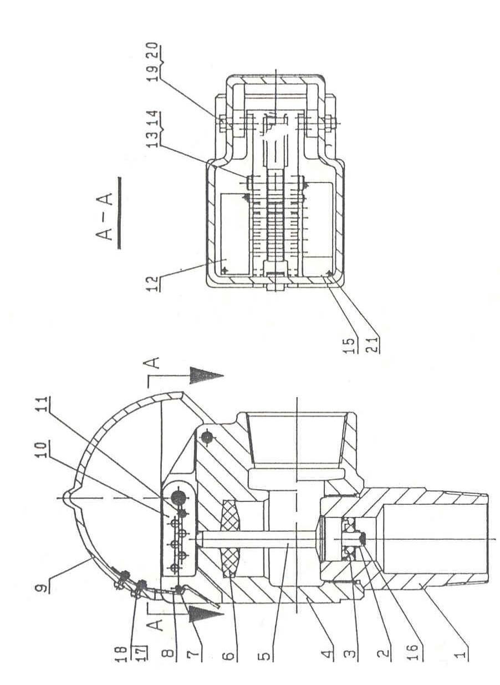

序号 | 数量 | 名 称 | 图 号
 |  | JA-3剪销安全阀 | BF103-00
1 | 1 | 接头 | BF103-01
2 | 1 | 挡圈 | BF103-02
3 | 1 | 活塞总成 | BF103-03.00
4 | 1 | 阀体 | BF103-04
5 | 1 | 活塞杆 | BF103-05
6 | 1 | 缓冲垫 | BF103-06
7 | 1 | 弹性圆柱销 | BF103-07
8 | 1 | 锁簧 | BF103-08
9 | 1 | 安全罩 | BF103-09
10 | 1 | 剪销板 | BF103-10
11 | 1 | 剪切销 | BF103-11A
12 | 1 | 警告铭牌 | BF103-12
13 | 1 | 销轴 | BF103-13
14 | 2 | 钢丝挡圈 | BF103-14
15 | 1 | 铭牌 | BF103-15B
16 | 1 | 开口销 4x26 | GB91-86
17 | 2 | 螺母 M4 | GB41-86
18 | 2 | 螺钉M4x16 | GB67-86
19 | 1 | 螺栓M10x110 | GB5780-86
20 | 1 | 螺母M10 | GB41-86
21 | 4 | 螺钉M3x8 | GB67-86

第五章 F-500/800/1000泥浆泵性能参数表
F-500泥浆泵性能参数表

冲数/分 | 缸套直径（mm） |  | Φ170 | Φ160 | Φ150 | Φ140 | Φ130 | Φ120 | Φ110 | Φ100
冲数/分 | 额定压力（Mpa） |  | 9.2 | 10.4 | 11.8 | 13.6 | 15.8 | 18.6 | 22.1 | 26.2
冲数/分 | 额定功率
冲数/分 | kW | HP | 排量（ L/S）
175 | 392 | 530 | 37.8 | 33.5 | 29.4 | 25.7 | 22.1 | 18.8 | 15.8 | 13.0
165 | 370 | 500 | 35.6 | 31.6 | 27.7 | 24.2 | 20.8 | 17.7 | 14.9 | 12.3
150 | 336 | 455 | 32.7 | 28.7 | 25.2 | 22.0 | 18.9 | 16.1 | 13.5 | 11.2
140 | 314 | 424 | 30.2 | 26.8 | 23.5 | 20.5 | 17.6 | 15.0 | 12.6 | 10.4
120 | 269 | 364 | 25.9 | 23.0 | 20.1 | 17.6 | 15.1 | 12.9 | 10.8 | 8.9
100 | 224 | 303 | 21.6 | 19.2 | 16.8 | 14.7 | 12.6 | 10.7 | 9.0 | 7.5
1 |  |  | 0.216 | 0.192 | 0.168 | 0.147 | 0.126 | 0.107 | 0.09 | 0.075

F-800泥浆泵性能参数表

冲数/分 | 缸套直径（mm） |  | Φ170 | Φ160 | Φ150 | Φ140 | Φ130
冲数/分 | 额定压力（Mpa） |  | 13.64 | 15.40 | 17.52 | 20.11 | 23.33
冲数/分 | 额定功率
冲数/分 | kW | HP | 排量（ L/S）
160 | 629 | 853 | 41.51 | 36.78 | 32.32 | 28.16 | 24.28
150 | 590 | 800 | 38.92 | 34.48 | 30.30 | 26.40 | 22.76
140 | 551 | 747 | 36.33 | 32.18 | 28.28 | 24.64 | 21.24
130 | 511 | 693 | 33.73 | 29.88 | 26.26 | 22.88 | 19.73
120 | 472 | 640 | 31.14 | 27.58 | 24.24 | 21.12 | 18.21
100 | 433 | 587 | 28.54 | 25.28 | 22.22 | 19.36 | 16.69
1 |  |  | 0.259 | 0.23 | 0.202 | 0.176 | 0.152

F-1000泥浆泵性能参数表

冲数/分 | 缸套直径（mm） |  | Φ170 | Φ160 | Φ150 | Φ140 | Φ130
冲数/分 | 额定压力（Mpa） |  | 16.46 | 18.59 | 21.18 | 24.27 | 28.19
冲数/分 | 额定功率
冲数/分 | kW | HP | 排量（ L/S）
150 | 791 | 1070 | 43.26 | 38.30 | 33.62 | 29.33 | 25.25
140 | 738 | 1000 | 40.39 | 35.76 | 31.39 | 27.39 | 23.58
130 | 686 | 929 | 37.52 | 33.22 | 29.16 | 25.45 | 21.91
120 | 646 | 875 | 35.34 | 31.29 | 27.47 | 23.97 | 20.63
110 | 580 | 786 | 31.75 | 28.11 | 24.67 | 21.53 | 18.53
100 | 527 | 714 | 28.84 | 25.53 | 22.41 | 19.56 | 16.84
1 |  |  | 0.2884 | 0.2553 | 0.2241 | 0.1956 | 0.1684
注：1、按容积效率100%和机械效率90%计算。
2、*推荐的冲数和连续运转的输入功率

